3.B.4 : Análisis del crecimiento de la empresa. Métodos de valoración de empresas. Especial referencia a los procesos de fusión, adquisición y alianzas estratégicas.
Con el cambio de temario, a partir de la convocatoria de 2023 este tema pasará a ser:
3.B.4: Análisis del crecimiento de la empresa. Métodos de valoración de empresas. Especial referencia a los procesos de fusión adquisición y alianzas estratégicas.
De este modo, con lo escrito en este documento estaría actualizado.
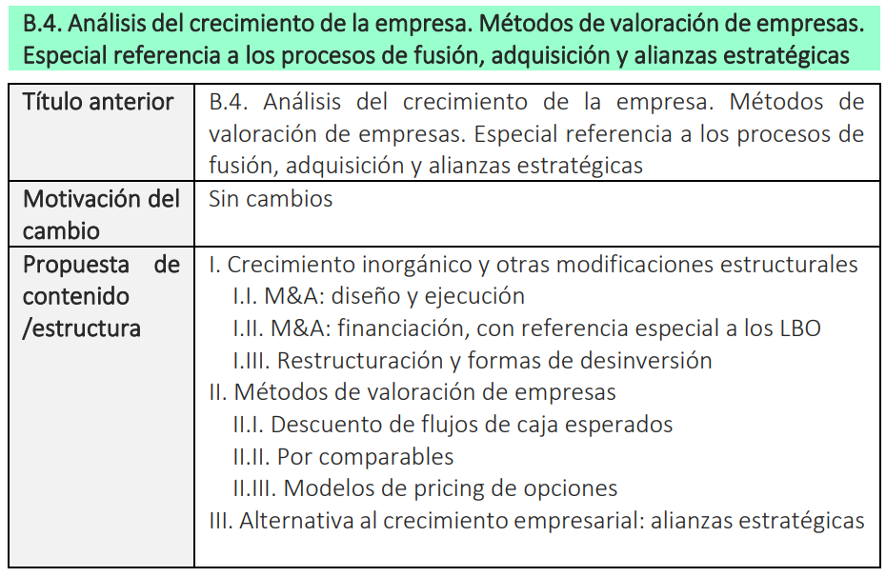

INTRODUCCIÓN
- Enganche:
https://youtu.be/J5p_PdL7-xQ Este vídeo resume lo que es el crecimiento interno y externo y pone ejemplos interesantes, para ver a cámara rápida en 5 minutos puede permitir enriquecer la exposición con ejemplos.
  - Desde un punto de vista de la teoría microeconómica, solemos definir a la empresa como la unidad de producción que combina una serie de inputs para producir una serie de outputs que satisfacen las necesidades de los consumidores. El objetivo de la empresa sería la maximización de beneficios.
    - Sin embargo, desde un punto de vista de finanzas corporativas, vamos a entender a la empresa como una entidad que va a realizar una serie de decisiones de inversión que van a requerir sus correspondientes decisiones de financiación.
      - Siguiendo a Milton Friedman (1970), el objetivo último de la empresa es la maximización del valor de la misma para sus accionistas, es decir, la maximización del valor de mercado de sus acciones.
  - Para alcanzar este objetivo, la gestión de la empresa se concreta en la toma de decisiones de inversión [3.B.2], financiación [3.B.3] y dimensión empresarial [3.B.4].
  - En esta exposición, vamos a estudiar las decisiones de dimensión empresarial.
- Relevancia:
  - La dimensión de las empresas no sólo repercute en el ámbito empresarial, sino que también tiene impactos en la productividad (aprovechamiento de las economías de escala), en el bienestar (las empresas más grandes tienden a pagar más salarios), en el empleo, en el riesgo (más tamaño implica mejor absorción de shocks) y en la competitividad.
- Contextualización:
  - Sea cual sea la definición de empresa que adoptemos, es un hecho que las empresas experimentan cambios constantes, que crecen, reducen sus dimensiones y desaparecen, se fusionan con otra empresas o las adquieren, se alían con otras empresas…
    - Existen numerosos ejemplos recientes: la adquisición de Opel por el grupo PSA, la expansión internacional de las empresas españolas en las últimas décadas, el menor tamaño medio de las empresas españolas respecto de otros países europeos, los cambios en las mayores empresas del mundo por cotización en bolsa en la última década…
    - Por ello, y tanto desde el punto de vista teórico como desde el punto de vista práctico del directivo de empresa que toma decisiones que repercuten en el tamaño de la empresa, es necesario valorar las empresas para obtener medidas cuantitativas de su actividad.
- Problemática:
  - ¿Por qué crecen las empresas?
  - ¿Qué formas de crecimiento o decrecimiento existen?
    - ¿Por qué y cómo se adquiere una empresa?
    - ¿Por qué y cómo se fusionan dos empresas?
  - ¿Cómo se valora una empresa?
- Estructura:
  - Así, en esta exposición nos centraremos en la dimensión empresarial. Uno de los rasgos distintivos de esta exposición será seguir un enfoque multidisciplinar (estarán presentes la Teoría de la Organización Industrial, las finanzas corporativas y la economía financiera). Para ello realizaremos un análisis triple:
    - Análisis teórico: En primer lugar, estudiaremos una serie de teorías que explican el crecimiento de la empresa. Las dividiremos en 2 grupos:
      - Teorías que consideran que la empresa va a crecer hasta alcanzar un tamaño óptimo.
      - Teorías que consideran que no existe tamaño óptimo o al menos la empresa no crecerá hasta alcanzarlo.
    - Análisis descriptivo: En segundo lugar, analizaremos la creación de valor por el crecimiento de la empresa y veremos que es consecuencia de 2 procesos:
      - El crecimiento interno u orgánico de la empresa o el resultado natural de la expansión de esta por medio de la inversión; y
      - El crecimiento externo o inorgánico de la empresa derivado de la fusión entre empresas o de la adquisición de participaciones o empresas de la misma o diferentes ramas.
        - Incluiremos también aquí las alianzas estrategias, agrupaciones o asociaciones de empresas que establecen entre sí una colaboración, manteniendo sus personalidades jurídicas propias. Se podría considerar una situación intermedia entre el crecimiento interno y el crecimiento externo.
    - Análisis financiero: En tercer lugar, veremos los métodos de valoración de las empresas, de gran importancia en el contexto del crecimiento externo para valorar la empresa target en el caso de una adquisición y calcular la ecuación de canje cuando se lleva a cabo una operación de fusión.

TEORÍAS EXPLICATIVAS DEL CRECIMIENTO DE LA EMPRESA
Pasamos a ver una serie de teorías explicativas del crecimiento de la empresa. Las dividiremos en 2 grandes grupos:
- Teorías que consideran que la empresa crece hasta alcanzar un tamaño óptimo.
- Teorías que consideran que no existe un tamaño óptimo, o por lo menos, este no se alcanza.
Los conceptos de crecimiento y dimensión de la empresa son interdependientes y no es posible hablar de uno sin hacer referencia al otro. Por lo tanto, estudiaremos ambos conjuntamente en esta primera parte de la exposición.

Teorías que consideran el que la empresa crece hasta llegar al tamaño óptimo

Enfoque tecnológico (Teoría neoclásica)
La teoría neoclásica plantea funciones de producción donde la productividad del trabajo es primero creciente y luego decreciente (i.e. rendimientos mixtos), lo que hace que las curvas de costes medios y marginales tengan forma de U.
De este modo, considera que la dimensión óptima de una empresa viene dada por aquella dotación de factores que le permite maximizar beneficios y minimizar costes, lo cual se produce en el mínimo de la curva de costes medios a largo plazo (es decir, donde se aprovechan plenamente las economías de escala).
Imagen 1.– Curva de costes medios en forma de U
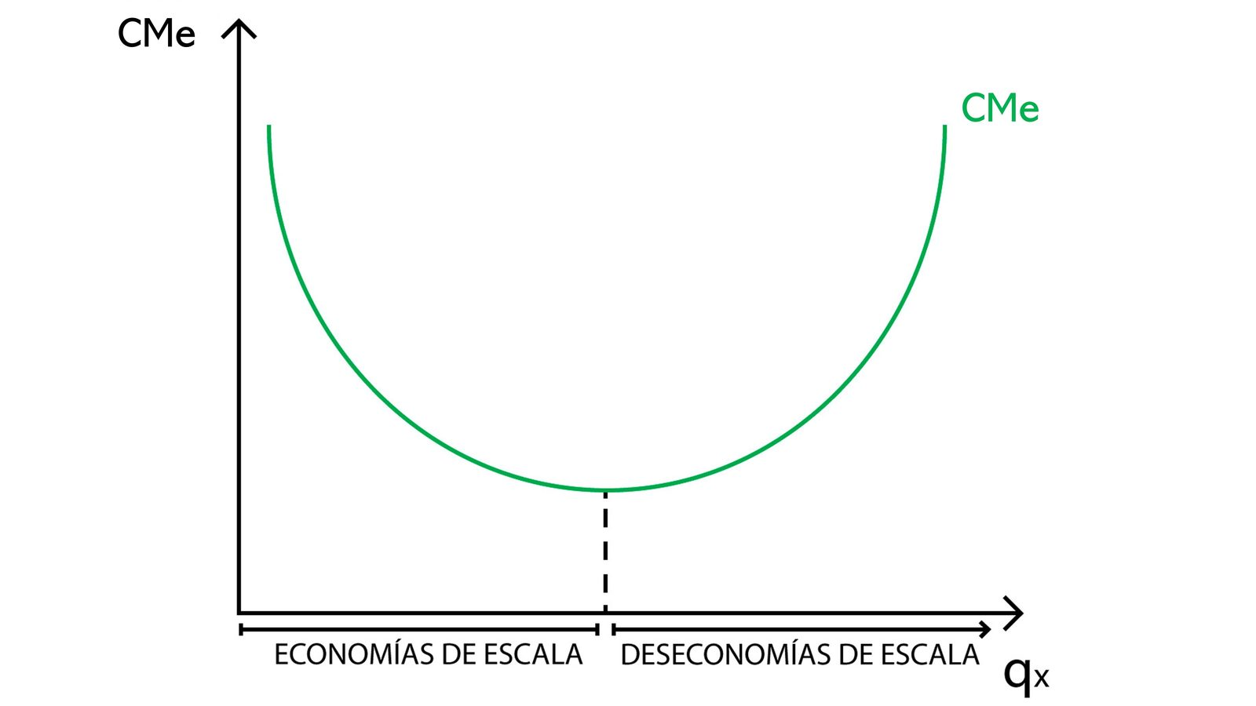
Fuente: Economías de escala | Policonomics. https://policonomics.com/es/video-c5-economias-escala/
Por lo tanto, la empresa crecerá hasta alcanzar ese nivel de producción, el cual permite resultados que son eficientes desde un punto de vista tanto asignativo como productivo.
La idea principal es que la dimensión eficiente depende de la tecnología productiva y de la estructura de costes.
Sin embargo, frente a esta teoría, surgen críticas, como por ejemplo:
Algunos autores niegan la existencia de un mínimo en la curva de costes medios, por lo que no existe una dimensión óptima de la empresa, y esto es lo que según ellos explica el crecimiento sin límite de muchas de ellas.
La teoría de los costes de Stigler.

Teoría de costes de Stigler (1939)
George Stigler (1939) cuestiona la forma en U de los costes medios de la teoría neoclásica, tanto a nivel empírico como teórico.
De este modo, considera que como existen factores productivos que no son perfectamente divisibles y existe incertidumbre sobre cómo va a ser la demanda, la función de costes va a tener un tramo en el que los costes medios y los costes marginales son constantes.
Como consecuencia, no habría un tamaño óptimo, sino que habría una horquilla de tamaños óptimos (reserva de capacidad).
Imagen 2.– Curva de costes medios y marginales según Stigler (reserva de capacidad)
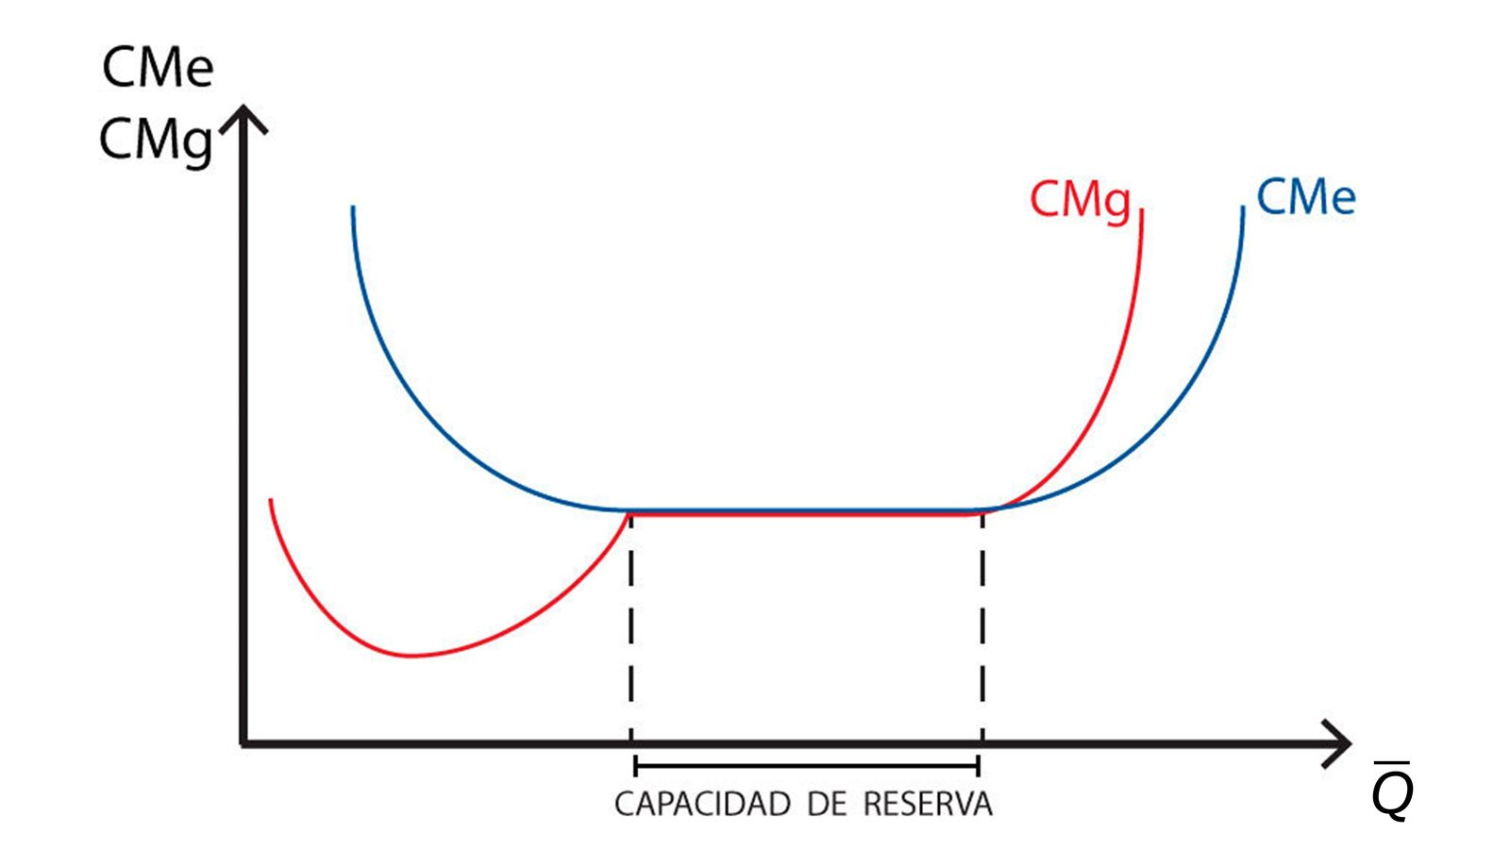
Fuente: Costes III: Teoría de costes de Stigler | Policonomics. https://policonomics.com/es/lp-costes3-teoria-costes-stigler/

Enfoque transaccional o contractualista (Coase, Williamson, Hart, Holmström)
‘The main reason why it is proﬁtable to establish a ﬁrm would seem to be that there is a cost of using the price mechanism.’
Ronald Coase, “The Nature of the Firm” (1937)

Idea
Este enfoque concibe la producción como un fenómeno en el que las distintas unidades productivas se relacionan entre sí a través de contratos a largo plazo.

Costes de transacción de Coase (1937)
La teoría contractualista se basa en el concepto de costes de transacción que Ronald Coase expuso en su artículo “The Nature of the Firm” en 1937.
El objeto de esta obra era responder a por qué existía tanta actividad dentro de las organizaciones cuando se suponía que los mercados eran tan eficientes en su labor de asignar recursos. Al fin y al cabo, la actividad productiva podría organizarse en torno a transacciones puntuales materializadas en contratos entre los diferentes agentes, y la empresa como organización no tendría por qué existir.
La razón radica, según Coase, en que estas transacciones conllevan una serie de costes: los llamados costes de transacción.
      - Coase mostró que la teoría microeconómica anterior era incompleta porque solo incluía costes de producción (salarios y remuneración de capital), pero pasó por alto los costes de transacción. Es decir, el principal motivo por el que es deseable crear una empresa es que existe un coste asociado al uso del mecanismo de precios.
Esto le lleva a comparar a la empresa y al mercado como formas de organización alternativas de la producción (dilema “to make vs. to buy”). De esta manera, se analiza cuál de las distintas alternativas existentes para organizar intercambios minimiza los costes y riesgos.
Cuando acude al mercado, la empresa se encuentra con una serie de costes de transacción , que pueden ser:
      - ex-ante (antes de firmar el contrato, como por ejemplo honorarios de abogados o el tiempo dedicado a la negociación del contrato); o
      - ex-post (mayores, según plantea Williamson, cuanto mayor sea la frecuencia, la incertidumbre y el grado de especificidad de los activos).
Cuando decide producirlo ella misma, la empresa incurre en una serie de costes de gestión.
Coase plantea que la empresa crecerá hasta que los costes de gestión se igualen a los costes de transacción en los que se incurre al acudir al mercado para realizar dicha actividad.
Williamson, Hart y Holmström profundizaron en este análisis.

Enfoque de los contratos incompletos de Williamson
El enfoque de Williamson permite explicar de forma más completa el proceso de crecimiento interno y externo, no sólo la dimensión.
Según Williamson, la magnitud de los costes de transacción va a depender de 3 elementos:
- Frecuencia (+): Cuanto mayor sea la frecuencia de la actividad, mayores serán los costes de transacción (y, por tanto, mayores serán los incentivos a realizar las actividades dentro de la empresa).
- Incertidumbre (+): Cuanto mayor sea la incertidumbre, mayores serán los costes de transacción.
En efecto, la existencia de incertidumbre hace necesaria la firma de contratos en los que se especifiquen todas las posibles contingencias futuras (i.e. contratos completos) para evitar comportamientos oportunistas. Sin embargo, los contratos completos son inviables en el mundo real, pues:
- Muchas contingencias resultan imprevisibles; y
- Aun cuando fuesen previsibles, existen tantas que es imposible plasmarlas todas en un contrato. Por lo tanto, dado que los contratos van a ser siempre incompletos, surge la posibilidad de comportamientos oportunistas para explotar los ángulos muertos del contrato, por lo que el coste de vigilancia puede ser prohibitivo. Así, la creación de la empresa elimina (o limita) el riesgo de comportamientos oportunistas.
- Grado de especificidad de los activos (+): Cuanto más específicos sean los activos involucrados en el contrato, mayores serán los costes de transacción.
Un activo es específico si su mejor uso alternativo implica una pérdida significativa de su valor (p.ej. maquinaria muy especializada). Por lo tanto, es un concepto muy relacionado con los costes hundidos.
Los activos específicos constituyen un riesgo importante para las partes involucradas en el contrato:
Para el oferente: Al término del contrato, la otra parte puede no querer renovarlo o exigir un reparto de las ganancias menos equitativo para el oferente.
Para el demandante: Al término del contrato, el demandante puede ser rehén del mismo, pues, dada la especificidad del activo, el demandante puede tener poco margen de maniobra para encontrar proveedores alternativos, circunstancia que podría ser aprovechada por el oferente para exigir un reparto de las ganancias menos equitativo para el demandante.
De esta manera, el fenómeno de los activos específicos puede dar lugar a una situación de monopolio bilateral, en el que la parte con mayor poder de negociación puede emprender comportamientos oportunistas para obtener una mayor parte de las ganancias (hold up problem).
Así, la creación de una empresa elimina (o limita) el riesgo de comportamientos oportunistas en relación a los activos específicos.
A más frecuencia, incertidumbre y especificidad, mayores costes de transacción y mayor grado de incompletitud de contratos:
Grado alto de completitud de contratos: La empresa puede realizar más fácilmente transacciones en el mercado (i.e. externalización de actividades). Por ejemplo, delegar contabilidad o marketing a un agente externo (estas son actividades con poco grado de especificidad).
Grado medio de completitud de contratos: Intervienen activos específicos. La continuidad en la relación es muy importante. Cuando la especificidad es media se suele optar por un contrato de media a larga duración que especifique las máximas contingencias posibles. Por ejemplo, las empresas pueden optar por alianzas estratégicas.
Grado bajo de completitud de contratos: Para evitar situaciones de contratos muy incompletos se puede optar por el principio de autoridad, es decir, llevar a cabo dichas transacciones en el seno de una misma empresa (lo que llevaría a un crecimiento interno). En ciertos casos, puede llevar incluso a una fusión o adquisición (en el caso de transacciones entre dos empresas).

Enfoque de los derechos de propiedad de Grossman y Hart
El enfoque de derechos de propiedad, desarrollado por Grossman y Hart (1985), parte de que la empresa es un conjunto de activos sujetos a una propiedad común.
Según esta definición, si dos activos distintos tienen el mismo propietario, entonces tendremos una única empresa integrada; si tienen diferentes propietarios, entonces estaríamos ante dos empresas que se relacionan en el mercado.
A semejanza del enfoque de los contratos incompletos, el enfoque de los derechos de propiedad justifica la existencia de la empresa en la incompletitud de los contratos, y en cómo la empresa, en la medida en que se organiza en torno a relaciones de autoridad, puede imponer una solución a los vacíos contractuales.
En efecto, la importancia de la propiedad de los activos radica en que la propiedad es una fuente de poder cuando los contratos son incompletos.
De este modo, esta teoría permite explicar el crecimiento externo de la empresa. La empresa tendrá un incentivo a crecer para hacerse con los derechos de propiedad clave.
Así, Grossman y Hart distinguen 2 tipos de derechos sobre los activos de una sociedad:
- Los derechos específicos, que son los ejercidos en situaciones con información completa (p.ej. derecho de provisión de material de oficina), y
- Los derechos residuales, que son los ejercidos en situaciones con posibles contingencias no contempladas en los contratos (p.ej. derecho de provisión de trabajo cualificado).
Los autores defienden que la empresa crecerá hasta hacerse con todos los derechos residuales (p.ej. contratará a los trabajadores clave, comprará en lugar de alquilar la maquinaria más específica, etc.), mientras que delegará el resto de actividades en el mercado (p.ej. subcontratará la fabricación de material de oficina).
La idea es que en un entorno de incertidumbre e incompletitud de los contratos, la posesión de trabajadores y activos clave permite otorgar un control a la empresa del proceso productivo y mejorar su flexibilidad de actuación ante contingencias no previstas y así evitar situaciones no deseadas.
Puede darse el caso de que para adquirir la propiedad de esos recursos clave se pueda contemplar un proceso de crecimiento externo.
Para Wernerfelt, no basta únicamente contar con recursos clave, sino que la empresa debe tener capacidades organizativas. Este concepto recogería la habilidad de la empresa de manejar dichos recursos.
Estas teorías pueden explicar porque muchas pequeñas empresas son adquiridas por grandes empresas. Estas últimas pueden aportar recursos que son muy atractivos para la empresa adquirente (nueva tecnología). Este tipo de motivaciones está muy presente en empresas tecnológicas.
Por otro lado, Holmström analiza la relación entre un principal que contrata a un agente para realizar una acción que beneficia al principal. A cambio de un esfuerzo, el agente recibe un pago, y fruto de ese esfuerzo es el resultado que recibe el principal. Lo que es un ingreso para uno, supone un coste para el otro, y lo que genera utilidad para uno, supone desutilidad para el otro [modelo de riesgo moral del tema 3.A.13 – benchmark sin información asimétrica].

Teoría del crecimiento de desequilibrio de Penrose (1959)
La teoría del crecimiento de Penrose, planteada por primera vez en el libro seminal The Growth of Firms in Theory and Practice (1959), considera que existe un tamaño óptimo, pero que no es estable debido a la aparición de desequilibrios internos. Ante estos desequilibrios, la empresa ajusta su tamaño hasta el nuevo tamaño óptimo.
De este modo, según Penrose, el crecimiento empresarial se debe a la aparición de desequilibrios internos: si se produce algún cambio en el entorno de la empresa que cambia el tamaño óptimo, entonces la empresa se encuentra en situación de desequilibrio, lo que incentivará cambios en su tamaño.
Además, estos desequilibrios tienden a retroalimentarse: la infrautilización de una máquina incentiva una expansión de la empresa, lo que a su vez puede provocar que otros recursos pasen a estar infrautilizados y así sucesivamente.
Estos desequilibrios internos son provocados por el exceso de servicios productivos en determinados ámbitos.
Para Penrose existen 3 razones fundamentales por las que el proceso productivo de la empresa no puede hallarse nunca en una situación de equilibrio:
- La indivisibilidad de los factores productivos
Debido a esta indivisibilidad, resulta muy difícil o imposible lograr una combinación de los mismos perfectamente armónica.
- Diferente uso de los recursos
Los mismos recursos pueden utilizarse de formas diferentes bajo distintos supuestos, y en unos empleos son más productivos que en otros.
- Aparición continua de servicios inutilizados
En el proceso dinámico de expansión aparecen continuamente nuevos servicios productivos infrautilizados.
De este modo, según Penrose, los factores que pueden limitar el crecimiento de la empresa son:
Gestión y dirección inadecuada.
Limitación de mercado.
Escasez de recursos financieros.

Teorías que defienden la inexistencia de un tamaño óptimo
En segundo lugar, tenemos un segundo grupo de teorías que consideran que no existe un tamaño óptimo o no se llega hasta un determinado tamaño y que no existe convergencia.

Ley de Gibrat o ley del efecto proporcional (1931)
Gibrat (1931) observa 3 regularidades empíricas:
- Si clasificamos a las empresas en función de su tamaño, éstas suelen mostrar una distribución asimétrica caracterizada por la existencia de unas pocas empresas grandes, unas cuantas empresas medianas y muchas empresas pequeñas.
- Sin embargo, si aplicamos una transformación logarítmica a dicha distribución asimétrica y derivamos con respecto al tiempo (es decir, si lo transformamos en tasas de crecimiento empresarial), se suele obtener una distribución normal.
- Además, Gibrat observa que el crecimiento empresarial no depende del tamaño de la empresa, sino que sigue un paseo aleatorio. Por tanto, una empresa pequeña tiene la misma probabilidad de crecer un X % que una empresa grande. Esto es lo que Gibrat denomina “ley de efecto proporcional”.
Todo esto implica que el crecimiento empresarial no es intencional sino que es el resultado de un proceso aleatorio.

Tesis de Geroski
Según la evidencia empírica, el tamaño de las empresas parece no converger, lo que podría explicarse de 2 maneras:
- El crecimiento empresarial no depende del tamaño de la empresa, sino que sigue un paseo aleatorio (tesis de Gibrat); o
- El crecimiento empresarial se debe a las innovaciones y estas son irregulares (tesis de Geroski). Según Geroski, los empresarios son innovadores esporádicos: si una empresa ha innovado hace poco, puede preferir esperar un cierto tiempo, lo que explica ese proceso de innovación irregular (lo que explica, a su vez, el crecimiento irregular).

Tesis de Alexander
Según Alexander, las empresas no sólo crecen para maximizar el beneficio, sino también para estabilizarlo. Y es que el crecimiento permite diversificar actividades y mercados, disminuyendo por tanto el riesgo y estabilizando los resultados.

Teoría de la agencia y maximización de utilidad del manager: Tesis de Marris (1964)
Cabe destacar también las aportaciones de la teoría de la agencia (Marris, 1964), que plantean que puede existir información asimétrica, que combinada con el conflicto de intereses provocado por el hecho de que la utilidad de los directivos no está alineada con el objetivo de maximizar el beneficio de la empresa.
Esto ocasiona que como la decisión de tamaño la toman los directivos, los directivos buscan maximizar su utilidad individual y no el beneficio de la empresa, lo cual puede conducir a un tamaño empresarial diferente del óptimo económico.

ESTRATEGIAS DE CRECIMIENTO EMPRESARIAL
Vistas las diferentes teorías que explican el crecimiento de la empresa vamos a distinguir ahora entre 2 tipos de crecimiento:
El crecimiento interno u orgánico de la empresa o el resultado natural de la expansión de esta por medio de la inversión; y
El crecimiento externo o inorgánico de la empresa derivado de la fusión entre empresas o de la adquisición de participaciones o empresas de la misma o diferentes ramas.
Incluiremos aquí también, las alianzas estratégicas, esto es, agrupaciones o asociaciones de empresas que establecen entre sí una colaboración, manteniendo sus personalidades jurídicas propias. Se podría considerar una situación intermedia entre el crecimiento interno y el crecimiento externo.

Estrategias de crecimiento empresarial interno u orgánico

Idea
- El crecimiento interno de la empresa se basa principalmente en el desarrollo de proyectos de inversión.
- Es más interesante para un país desde el punto de vista macroeconómico ya que supone aumentar la capacidad productiva existente, a diferencia del crecimiento externo, que únicamente conlleva un cambio de titularidad de una capacidad ya instalada (en cualquier caso, como veremos, el crecimiento empresarial externo podría tener efectos positivos si aumenta la eficiencia vía sinergias, pero también puede perjudicar a la libre competencia).

Justificación

Generación de valor
La empresa crece si existen oportunidades de inversión que permiten generar valor para los accionistas.
En el caso de crecimiento interno, la empresa debe obtener una rentabilidad financiera.
Es decir, la rentabilidad económica de la inversión (diferencia entre cobros y pagos) debe ser superior al coste del capital (tasa de rendimiento requerida por los financiadores de la empresa).
Por lo tanto, las decisiones de inversión dependen tanto de las características específicas de los proyectos (rentabilidad), como de la rentabilidad que requieren los financiadores de la misma (coste del capital) que a su vez dependerá positivamente del riesgo de la inversión.

Crecimiento financieramente sostenible
La idea del crecimiento empresarial interno es generar un crecimiento financieramente sostenible, es decir, maximizar el crecimiento de las ventas para una política financiera de la empresa dada.
Lo que plantea este concepto es lo siguiente:
Partimos de una empresa que mantiene un determinado ratio de rotación (${\text{Ventas}}/{\text{Activos}}$) constante y existe una determinada estructura financiera óptima (aquella que le permite minimizar su coste de capital para así maximizar su valor), que sería un determinado coeficiente de endeudamiento (${{\text{V}}_{\text{D}}}/{{\text{V}}_{\text{E}}}$) que la empresa querría mantener constante.
Si se produce un aumento de la tasa de retención de beneficios, se produciría un aumento de los recursos propios (↑${\text{V}}_{\text{E}}$), por lo que para mantener ese ratio de apalancamiento constante será necesario aumentar la deuda (↑${\text{V}}_{\text{D}}$). Al aumentar los recursos propios y la deuda, se produce un aumento de los activos (↑$\text{Activos}$), ya que por definición contable estos son la suma de recursos propios y deuda. Esto provocará que para mantener el ratio de rotación constante sea necesario un aumento de las ventas (↑$\text{Ventas}$).
Esquemáticamente, la idea es la siguiente:
Imagen 3.– Crecimiento financieramente sostenible
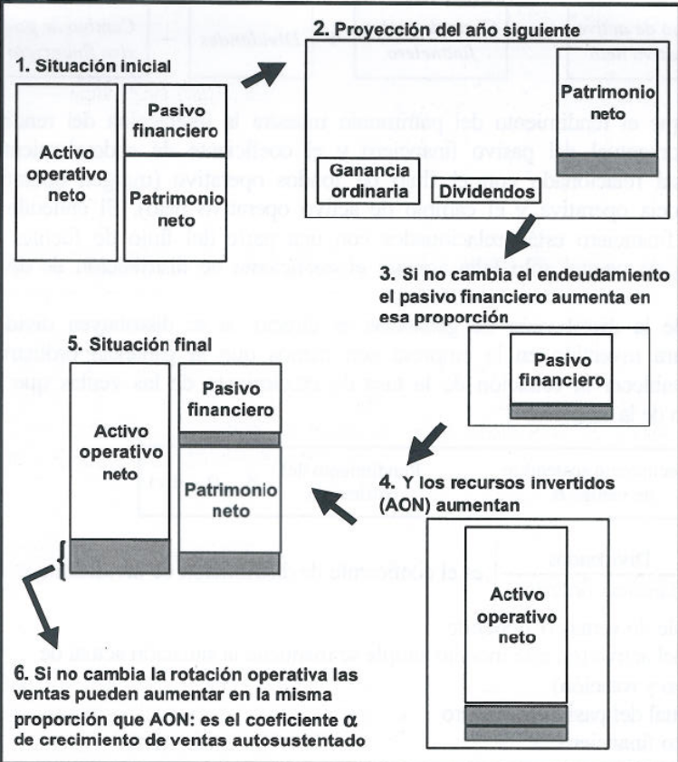
Fuente: …
Por lo tanto, vemos como la tasa de crecimiento financieramente sostenible de las ventas (i.e. el crecimiento de la empresa) van a depender positivamente de:
      - La existencia de beneficios;
      - La tasa de retención de beneficios;
      - La ratio de apalancamiento; y
      - La ratio de rotación.
Este análisis nos da una idea de la congruencia entre la política comercial de la empresa (objetivos de ventas) y su política financiera (objetivos financieros).

Valoración
El crecimiento interno tiene como ventajas que es menos arriesgado y probablemente más barato. Sin embargo, cuenta con un gran inconveniente, y es que requiere un tiempo de desarrollo mucho más largo. Por eso las empresas prefieren recurrir en muchas ocasiones al crecimiento externo.

Estrategias de crecimiento empresarial externo o inorgánico
Complementar con DePamphilis, D. M. (2014). –
El crecimiento externo de la empresa se basa en la adquisición por parte de una empresa de la capacidad productiva ya instalada.
  - Las decisiones de crecimiento externo también pueden ser beneficiosas a nivel macroeconómico, en la medida en que contribuyan a aumentar las sinergias.
  - Una amplia serie de estudios empíricos ha demostrado que, en general, las fusiones y adquisiciones crean escaso o nulo valor. No obstante, para las empresas que compran, la evidencia es clara, por lo general, las adquisiciones destruyen valor para los accionistas de la entidad adquiriente. Los beneficiarios de las fusiones y adquisiciones son los accionistas de la empresa adquirida, junto con los abogados y la banca de inversión que participan en el acuerdo. Siendo este el caso, cabe preguntarse por qué la adquisición es el medio preferido para el crecimiento corporativo de tantas empresas.

Operaciones de concentración: fusiones y adquisiciones

Definición
Dentro del crecimiento externo tenemos las operaciones de concentración, entre las que distinguimos:
Fusiones: Existen 2 tipos de fusiones según cómo se realice la operación:
Fusión por creación de nueva sociedad: Varias sociedades jurídicamente independientes se disuelven, unen sus patrimonios y forman una nueva sociedad.
Fusión por absorción: Una de las sociedades persiste, y en ella se integra el patrimonio del resto de las sociedades.
Ambos tipos, tienen en común que se elimina alguna personalidad jurídica y los accionistas de las empresas iniciales pasan a ser accionistas de la empresa resultado de la fusión.
Adquisiciones: A diferencia de las anteriores, no implica la eliminación de ninguna personalidad jurídica. Consiste en que una empresa adquiere la propiedad de otra empresa (un determinado porcentaje de la empresa que le dé el control sobre ella), pero se mantienen como personalidades jurídicas independientes, y no se mezclan los patrimonios de ambas.
Asimismo, según el tipo de empresas que se integren, las operaciones pueden ser:
Operaciones horizontales: Las empresas pertenecen a la misma fase del mismo proceso productivo.
Operaciones verticales: Las empresas pertenecen a distintas fases del mismo proceso productivo.
Operaciones de conglomerado: Las empresas pertenecen a distintos procesos productivos.

Justificación
A la hora de decidir realizar una operación de concentración el punto de partida es similar al de crecimiento interno. Es decir, se puede entender una operación de concentración como una decisión de inversión, entendiéndose como tal la asignación de recursos con la esperanza de obtener ingresos futuros que permitan recuperar los fondos invertidos, lograr un cierto beneficio y generar valor para los accionistas.
A diferencia de los procesos de crecimiento interno, en las operaciones de concentración no se crea nueva capacidad de producción, sino que se transfiere capacidad productiva ya está instalada.
Sin embargo, pese a no crear nueva capacidad productiva, los procesos de concentración pueden resultar beneficiosos, en la medida en que pueden generar valor.
La generación de valor existe si se da un efecto sinérgico, es decir, si el resultado final es mejor que la suma de las partes. Para ello se requiere que se dé:
$$\begin{matrix}\underset{{\text{V}}_{\text{A}+\text{B}}}{\underbrace{{\text{V}}_{\text{A}}+{\text{V}}_{\text{B}}+\text{Sinergias}}}-\text{Costes de la fusión o adquisición}>{\text{V}}_{\text{A}}+{\text{V}}_{\text{B}} \\ ⇓ \\ \text{Sinergias}>\text{Costes de la fusión o adquisición}\end{matrix}$$
Las sinergias pueden venir de diferentes formas:
Aumento de ingresos:
Aumento del mark-up: Mayor poder de mercado derivado de un mayor grado de concentración.
Aprovechamiento del know-how: Beneficiándose también de la buena reputación e imagen de marca de una de las empresas.
Reducción de costes:
Aprovechamiento de economías de escala: Un proceso de integración horizontal permite mayor volumen de producción, lo que puede reducir los costes medios.
Aprovechamiento de economías de alcance: Reducción del coste medio al aumentar la gama de productos ofertados, que surgen a partir de poder compartir costes entre diferentes productos, líneas de producción o divisiones.
Corregir un exceso de capacidad: Se argumenta que con la revolución digital en el sector bancario de algunos países (entre otros, España) existen más sucursales de las que son viables financieramente dada la demanda de servicios bancarios que se provee en las sucursales. Xavier Vives muestra que en este momento existe una guerra de desgaste, en la que las entidades retrasan la decisión de cierre de una sucursal ante las expectativas de que las oficinas competidoras cercanas cierren antes y así absorber las entidades derivadas de tales cierres en forma de mayores beneficios. En este sentido, las entidades bancarias si continúan el proceso de consolidación podrían corregir este exceso de capacidad, reduciendo costes.
Eliminación de ineficiencias: Si una empresa está operando de forma ineficiente por culpa de su personal directivo, la fusión con otra empresa con sustitución de los directivos puede eliminar dichas ineficiencias y aumentar el valor (función disciplinar de las fusiones y adquisiciones).
Reducción del coste de pedir prestado: Mayor facilidad de acceso a los mercados de capitales.
También existen otras justificaciones menos razonables para justificar una fusión/adquisición:
Diversificación y reducción de riesgos: La unión de empresas de sectores cuyas rentabilidades estén imperfectamente correlacionadas puede reducir el riesgo del grupo consolidado. No obstante, debe tenerse en cuenta que la teoría de selección de carteras muestra que los accionistas pueden ser capaces por sí solos de diversificar su cartera de acuerdo a sus preferencias [ver tema 3.B.23].
Ventajas fiscales no aprovechadas.
Maximización de la función de utilidad de los directivos, que suelen preferir el control de grandes empresas.
La investigación empírica sobre los resultados que han proporcionado las fusiones y adquisiciones ofrece una lectura deprimente. Los efectos de las fusiones y adquisiciones sobre los resultados han sido medidos usando tanto las ganancias para los accionistas como medidas de rentabilidad contable.
La única conclusión clara es que las adquisiciones benefician a los accionistas de las empresas adquiridas.
Para las empresas adquirentes, los estudios muestran que las ganancias son, por lo general, negativas o insignificantes.
Si se combinan los efectos en la empresa adquirente y en la adquirida, el panorama general es que las fusiones ofrecen pequeñas ganancias, por lo general, alrededor de un 2 % del valor de mercado conjunto de las dos compañías implicadas.

Aspectos concretos en una adquisición
En relación a las adquisiciones hay 2 aspectos a tener en cuenta:
- ¿Cómo se financia?
- ¿Es necesaria una Oferta Pública de Adquisición?

¿Cómo se financia?
Las adquisiciones se pueden financiar de 2 maneras:
Adquisición no apalancada: Se financia con fondos propios (ampliando capital o mediante reservas, pero financiada con equity).
Adquisición apalancada: La operación se financia principalmente con recursos ajenos.
Dentro de las compras apalancadas, una subcategoría muy importante son las conocidas como Leveraged Buy-Outs (LBO).
      - Definición:
        - Un LBO es uno de los procedimientos para adquirir una compañía que consiste en financiar la mayor parte del precio de compra mediante la obtención de recursos financieros ajenos, que van a estar garantizados por los flujos de caja futuros y por los activos de la empresa objeto de adquisición.
      - Organización de un LBO:
        - Supongamos que una firma de capital riesgo está interesada en la compra de una empresa y lo hace en un proceso de LBO que incluirá el 100 % de deuda :
Imagen 4.– Leveraged Buy-Out (adquisición apalancada)
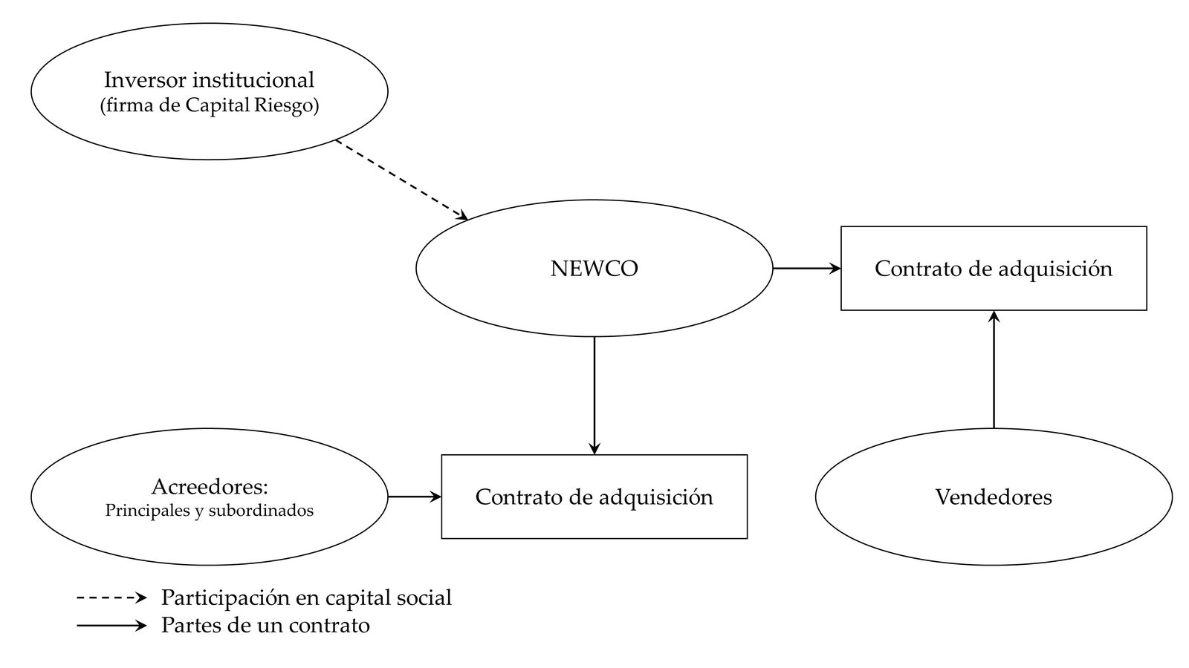
Fuente: Elaboración propia.
        - En esta transacción participan 3 agentes:
          - El inversor institucional (firma capital riesgo);
          - Los acreedores que proporcionarán financiación al fondo; y
          - La empresa target.
        - El proceso es el siguiente:
- El fondo de inversión creará exclusivamente para dicha transacción una Special Purpose Vehicle (SPV o NEWCO).
- Entre la SPV y los acreedores se firma un contrato de financiación que incluirá diferentes tipos de endeudamiento como comentaremos posteriormente.
            - NOTA: En esta transacción hemos supuesto que el fondo de capital riesgo realiza la compra 100 % endeudado. Podría haber más inversores que participasen en la NEWCO mediante un contrato de socios con el fondo de inversión.
- Finalmente, entre el vendedor y la SPV se firma el contrato de adquisición tras posibles rondas de negociación.
            - La SPV se fusiona con la empresa objetivo. De esta manera la estructura de capital de la empresa SPV, más las deudas existentes en la empresa objetivo antes del LBO y los fondos propios de la empresa, conforman la estructura de capital de la nueva empresa.
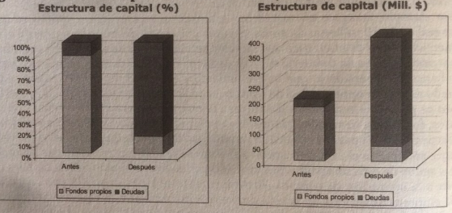
      - Las características que debe tener un candidato a ser adquirido mediante un LBO son importantes, al ser las transacciones normalmente arriesgadas:
        - Flujos de Caja Libres consistentes y estables:
          - Deben de ser suficientemente grandes para poder hacer frente al servicio de la deuda.
        - Empresa estabilizada o de lento crecimiento:
          - La empresa no debe ser de rápido crecimiento porque esto implica la necesidad de disponer de liquidez que lo alimente, y por tanto, no se podrá utilizar para devolver la deuda.
        - Equipo directivo experimentado y estable.
        - Posibilidad de reestructuración:
          - Posibilidad de reducir costes y de mejorar la eficiencia. Ambas cosas impulsarían el valor de la empresa siempre que la reducción de costes no afecte a las ventas.
        - Bajo endeudamiento previo al LBO:
          - La empresa deberá tener un ratio de endeudamiento pequeño. Gracias a esto se le podrá endeudar para ser adquirida mediante un LBO.
        - Posibilidad de vender activos:
          - Hay que destacar 2 tipos de activos.
            - Por un lado, los que no tienen que ver con el negocio central de la empresa, cuya venta no afectará a dicho negocio pero si proporcionará liquidez para devolver la deuda.
            - Por otro lado, los activos que son necesarios para el negocio básico que podrían ser vendidos e instantáneamente alquilados mediante un sale and leaseback para obtener la liquidez antedicha.
      - Como hemos visto el endeudamiento es un factor fundamental de una transacción LBO. No obstante, es importante distinguir entre los diferentes tipos de endeudamiento que podrían darse:
        - Deuda principal:
          - Tienen el derecho de cobrar sus intereses con prioridad con respecto a otros tipos de deuda (subordinada) así como también tienen prioridad a la hora del reparto en caso de liquidación de la empresa.
          - A su vez pueden dividirse en:
            - Asegurados:
              - Está avalada no sólo por los flujos de caja esperados sino por todos los activos de la compañía.
            - No asegurados:
              - No avalada por los activos.
              - Suele ser un banco comercial y suele cubrir alrededor del 50 % de los recursos financieros totales de un LBO.
        - Deuda subordinada:
          - También denominados los prestamistas de entresuelo (mezzanine debt), sus propietarios están subordinados a los poseedores de deuda principal a la hora de acudir a la liquidación de la compañía así como a la hora de cobrar los intereses.
          - Esto hace que sea más arriesgada que la deuda principal pero tiene menos riesgo que los fondos propios de la compañía porque antes de repartir los dividendos se deberán pagar los intereses de la deuda de entresuelo.
      - El principal objetivo será que los flujos de caja libres amorticen la deuda tal que en el momento de una posible venta la participación del inversor en el capital de la empresa sea mucho mayor, obteniendo así una mayor ganancia.
        - Además, se espera que la reestructuración financiera, comercial y estratégica que haya implementado el fondo de capital riesgo junto con el equipo gestor haya beneficiado a la empresa obteniendo ésta así mayores beneficios operativos y con ello unas mejores expectativas de crecimiento haciendo que los múltiplos de valoración sean superiores en el momento de la venta.
      - Finalmente, cabe mencionar que las LBOs son un tipo de operaciones que en la legislación española (y también en otras legislaciones) han generado controversia en la medida en que se plantea la posibilidad de que sean contrarias a la normativa en relación a la asistencia financiera prohibida, que impide a la empresa target contribuir a financiar su propia adquisición. En este caso, como la deuda se está financiando con los activos de la target parece que podría ser contrario a esta normativa. No obstante, algunos autores han planteado que quedan garantizadas por los intereses en cuestión y no sería contrario.

¿Es necesaria una Oferta Pública de Adquisición?
En España, por ejemplo, la Ley del Mercado de Valores y el Real Decreto de OPAs exige que si la empresa va a adquirir más del 30 % de las acciones de la empresa target o se va a hacer con más de la mitad del control del órgano de administración tendrá la obligación de formular una OPA por la totalidad de las acciones para garantizar los derechos de los accionistas minoritarios.
La materialización de la operación puede realizarse mediante una OPA amistosa o mediante una OPA hostil:
Oferta Pública de Adquisición amistosa: Es una oferta mediante la cual una empresa comunica su decisión de adquirir acciones de una compañía en unas determinadas condiciones.
La comunicación se debe a que, según la normativa vigente, la adquisición de acciones debe ser pública cuando dicha compra haga que se alcance una participación significativa en el capital de la sociedad.
      - La participación que se considera significativa es cualquiera igual o superior al 5 %, o cualquiera que sea inferior al 5 % pero otorgue poder para nombrar al menos 1/3 de los consejeros delegados.
El proceso de adquisición sería el siguiente:
- En primer lugar, se deberá elegir un banco de inversión que cumpla la función de asesor y mediador en las negociaciones y que, además, tenga la capacidad de llevar a cabo la operación.
- En segundo lugar, se inician contactos con la dirección de la empresa objetivo (empresa target) para averiguar si existen deseos de realizar la operación.
- En caso de que haya interés por parte de la empresa objetivo, comenzará una ronda de negociaciones donde se negociarán aspectos como por ejemplo el precio de la adquisición.
  - Los métodos de valoración de empresas, que comentaremos posteriormente, serán cruciales para dicho paso.
- El siguiente paso, será la due diligence, proceso mediante el cual se realiza una auditoría extensa y profunda de todos los activos y pasivos materiales e inmateriales de la empresa objetivo.
  - En este proceso es muy importante la sala de datos (data room), en cual representa un lugar virtual donde se almacena digitalmente toda la información relevante de la empresa objetivo de cara al proceso de due diligence.
- Una vez se ha progresado en las negociaciones y en el análisis de diligencia, se sugerirá que se firme la denominada carta de intenciones.
  - Formalmente, la carta de intenciones no es un contrato legal, sino que sólo representa un acuerdo moral.
  - No obstante, representa un acuerdo preliminar que incluye los principales términos y condiciones de la transacción, dejando los definitivos para el compromiso de compra que será firmado posteriormente.
- Finalmente, se celebrará la firma del contrato de compraventa en el que se establecerán entre otras muchas cosas cómo se va a efectuar el pago y qué condiciones debe cumplir el vendedor para poder comprarlo.
Oferta Pública de Adquisición hostil: Se diferencia principalmente en que estas se realizan en contra de la voluntad del equipo directivo de la empresa target.
Previo al lanzamiento de una OPA hostil, resulta aconsejable la adquisición de un paquete de acciones de la empresa objetivo que tenga un tamaño tal que posibilite el ataque con ciertas garantías de éxito.
      - Estas darán al atacante una posición fuerte de cara a la negociación con la dirección de la empresa objetivo, al mismo tiempo que evita la tentación de que otras empresas lancen nuevas ofertas por la empresa.
Posteriormente, una vez que el comprador posee un paquete de acciones del tamaño necesario para comenzar su ofensiva y que ha comprobado que la directiva de la empresa target no está dispuesta a permitir una adquisición amistosa, entonces deberá lanzar una OPA por las acciones de dicha empresa.
En esta situación, se pueden llevar a cabo por parte del órgano de gestión, estrategias para tratar de evitar que se produzca la OPA:
      - White knight (caballero blanco): Consiste en buscar una tercera empresa a la que venderle la totalidad de la empresa (que actúa como un caballero blanco al rescate). La presencia de un caballero blanco como mecanismo de disuasión del comprador hostil busca empujar el valor de la oferta hostil hasta su umbral de rentabilidad y si el agresor abandona, el resultado podría ser una empresa mucho más grande y fuerte que antes.
      - Poisson pills (píldoras venenosas): Es una alternativa muy típica en Estados Unidos y se llaman así porque “envenenan” al adquiriente. La idea es que se permite en los estatutos se prevea que si se va a adquirir más de un determinado porcentaje de la empresa, los accionistas puedan comprar las acciones a un precio inferior. Esto hace que se diluya la participación de ese accionista.
        - Esto está prohibido en España y en la práctica totalidad de los Estados de la Unión Europea, donde el órgano de administración tiene “deber de pasividad” cuando se fórmula una OPA.
Por otro lado, el adquirente también puede llevar a cabo estrategias, como por ejemplo:
      - Abrazo del oso: Táctica emprendida por quienes persiguen hacerse con una empresa de forma hostil mediante una oferta pública de adquisición de valores (OPA), una vez que han obtenido un paquete importante de control. Consiste en dar un ultimátum al Consejo de Administración de dicha empresa comunicándole que si no oponen resistencia a dicha adquisición el equipo directivo no será despedido y el precio ofrecido por las acciones será superior.
      - Lady Macbeth: Donde una empresa se hace pasar por caballero blanco y luego adquiere la empresa de forma hostil.

Operaciones de desconcentración
Las operaciones que hemos analizado son operaciones de concentración, pero también existen estrategias de desconcentración.
La idea es que la empresa que se va a desconcentrar está formada por una serie de activos que se van a separar. Según lo que suceda con los activos distinguimos entre:
Spin-offs: En el caso del spin-off los activos se entregan a los accionistas, de forma que el valor del patrimonio neto disminuye.
Segregación: En el caso de una segregación, los activos se venderían a una 3ª empresa a cambio de acciones de esa empresa de forma que el valor del patrimonio en este caso no disminuye.

Alianzas estratégicas
Además, frente a las fusiones y adquisiciones tenemos alianzas estratégicas, que es una situación intermedia entre el crecimiento interno y el crecimiento externo donde se crean sociedades o agrupaciones de empresas (acuerdos contractuales) donde se colabora entre empresas que son independientes. Según la forma de adoptar este tipo de acuerdos distinguimos distintos tipos:
Grupos de sociedades: Consiste en un grupo de empresas jurídicamente independientes sometidas a una misma dirección (p.ej. holding).
Joint ventures (societarias): Asociación estratégica temporal entre empresas para la realización de una operación comercial determinada. Distinguimos 2 tipos:
Sociedades de empresas (equity joint-ventures): Si las empresas (que mantienen su propia personalidad jurídica) crean una entidad con personalidad jurídica para un fin común. Ambas partes aportan capital a la empresa conjunta y comparten tanto la administración como el riesgo monetario de la inversión o el proyecto, que suele ser de gran envergadura. En función de la aportación de capital de las partes pueden darse 2 casos: que la inversión se reparta al 50 % o que una parte haya aportado más que la otra (sociedad de mayoría), variante que facilita los procesos de decisión y contrarresta los efectos que podría traer consigo una transferencia de know-how (demasiado) unilateral.
Otra categoría dentro de las joint ventures sería lo que el Derecho español define como consorcio público-privado.
      - Cabe mencionar una nueva figura de colaboración público-privada creada a raíz de la crisis del coronavirus: los Proyectos Estratégicos para la Recuperación y Transformación Económica (PERTE), para la ejecución de los proyectos de inversión dotados con fondos europeos.
Agrupaciones de empresas no societarias (non-equity joint-ventures): Si las empresas se agrupan sin crear un ente de personalidad jurídica común. Por ejemplo, Google y NASA al desarrollar Google Earth; McDonalds y Coca-Cola; El Corte Inglés y Starbucks; o Nokia y Siemens.
Aparte de las joint ventures, existen ciertos acuerdos que involucran a empresas que podrían caracterizar como alianzas si consideramos este término en sentido amplio:
Sociedades de Garantía Recíproca: Son sociedades constituidas generalmente por PyMEs con el fin de facilitar su acceso al crédito mediante la concesión de avales que respalden su posición financiera frente a las entidades de crédito.
Franquicias: Un acuerdo entre dos partes jurídicamente independientes, vinculadas entre sí a través de un contrato mediante el cual una de las partes, la empresa franquiciadora cede a cambio de una cierta remuneración económica, el derecho a utilizar su marca comercial y su know-how empresarial, por un tiempo limitado y en un territorio determinado.
Subcontratación: Delegación de parte de la actividad a otra empresa mediante una relación contractual.
Este tipo de acuerdos tiene como ventaja que es más fácil de crear y menos costoso que las operaciones de concentración. Sin embargo, el principal inconveniente de este método es que es necesario compartir información con empresas competidoras.

ANÁLISIS FINANCIERO DEL CRECIMIENTO EMPRESARIAL

Métodos de valoración de empresas
Hasta aquí hemos visto los distintos tipos de crecimiento. Según estudios empíricos un 50 % de las operaciones suponen pérdidas de valor porque no generan las sinergias establecidas. Pues bien, a la hora de llevar a cabo las operaciones de crecimiento externo resulta fundamental valorar las empresas.
En el caso de una adquisición es necesario valorar la empresa target y en el caso de una operación de fusión es necesario para calcular la ecuación de canje. Distinguimos distintos métodos a la hora de valorar empresas, que vamos a dividir en 2 grupos:
Métodos estáticos; y
Métodos dinámicos.

Métodos estáticos

Método del valor de mercado del capital de la empresa
Consiste en calcular el valor de la empresa como la suma del precio de sus acciones (i.e. de acuerdo a su cotización bursátil).
Valoración:
(+) Es una primera aproximación.
(−) Sin embargo, este análisis presenta 2 limitaciones:
      - Se vería limitado si no se cumple la hipótesis fuerte o semifuerte de los mercados eficientes [ver tema 3.B.23]. Es decir, si los precios de los activos no reflejan toda la información, podría tener un valor añadido realizar una valoración de las empresas en base a un análisis fundamental que trate de determinar el valor auténtico o intrínseco del título (el que depende del potencial de la empresa para generar beneficios).
      - No todas las empresas cotizan en bolsa y, por lo tanto, no es posible conocer el valor de las acciones de algunas empresas.

Método del valor teórico
El más conocido es el método del valor teórico, que consiste en valorar una acción de acuerdo a su valor contable. Así pues, el valor teórico de una acción será igual al patrimonio neto de la empresa emisora entre el número de acciones.
Valoración:
(+) La principal ventaja es que todas las empresas tienen registros contables que permiten llevar a cabo este método.
(−) Sin embargo, presenta grandes inconvenientes, como que se ve condicionado por los criterios contables utilizados y se trata de un método estático que no tiene en cuenta las expectativas sobre la empresa.
Debido a estos inconvenientes, los métodos estáticos casi no se utilizan y son mucho menos importantes, así que pasamos a ver lo métodos dinámicos.

Métodos dinámicos
Veremos los siguientes métodos:
- Valoración en base a dividendos.
- Valoración por flujos de caja descontados (Discounted Cash Flows, DCF).
- Valoración por múltiplos (comparables).
- Método de la suma de las partes (sum of the parts).

Valoración en base a dividendos
Por un lado está el método en base a dividendos. La idea es que la rentabilidad para los accionistas viene por 2 vías:
- Vía dividendo
- Vía plusvalías (precio de la acción en el momento de la venta)
Así, el precio de la acción debería ser igual a:
$${\text{P}}_{\text{0}}=\sum_{\text{t}=\text{0}}^{\text{N}}{\frac{{\text{D}}_{\text{t}}}{{\left(\text{1}+\text{k}\right)}^{\text{t}}}}+\frac{{\text{P}}_{\text{N}}}{{\left(\text{1}+\text{k}\right)}^{\text{N}}}$$donde ${\text{P}}_{\text{0}}$ es el precio de la acción en el momento actual, ${\text{D}}_{\text{t}}$ son los dividendos de la acción en el período t (que han sido descontados a una tasa $\text{k}$ (i.e. rentabilidad de los fondos propios)) y $\text{N}$ es el último período (i.e. el período hasta el que se mantiene la acción).
Se presentan 2 problemas:
No sabemos cuál es el dividendo que se va a recibir a futuro,
Tampoco sabemos cuándo se va a vender la acción ni el precio en ese momento.
Por ello, Gordon y Shapiro plantean una simplificación según la cual: (i) la acción se mantiene ad finitum (i.e. la rentabilidad para los accionistas solamente viene por la vía de los dividendos); y (ii) el dividendo crece a una tasa constante $\text{d}$:
$${\text{P}}_{\text{0}}=\sum_{\text{t}=\text{1}}^{+∞}{\frac{{\text{D}}_{\text{0}}∙{\left(\text{1}+\text{d}\right)}^{\text{t}}}{{\left(\text{1}+\text{k}\right)}^{\text{t}}}}$$
Así, tenemos una progresión geométrica de infinitos términos de razón ${{\left(\text{1}+\text{d}\right)}^{\text{t}}}/{{\left(\text{1}+\text{k}\right)}^{\text{t}}}$, de forma que esto sería igual al primer término partido de $\left[\text{1}-{{\left(\text{1}+\text{d}\right)}^{\text{t}}}/{{\left(\text{1}+\text{k}\right)}^{\text{t}}}\right]$, que es igual a $\text{k}-\text{d}$, que es igual a:
$${\text{P}}_{\text{0}}=\frac{{\text{D}}_{\text{0}}∙\left(\text{1}+\text{d}\right)}{\text{k}-\text{d}}=\frac{{\text{D}}_{\text{1}}}{\text{k}-\text{d}}$$siempre que $\text{k}>\text{d}$.
¿Cuál es el principal problema que se plantea aquí?
Que al final el precio de la acción va a depender de la política de dividendos y esto puede variar mucho en función de la fase en la que se encuentre la empresa. Así, por ejemplo, una empresa que se encuentre en una fase inicial va a pagar menos dividendos que una empresa que este ya más consolidada.
Además, si se adquiere la empresa, cambios en la política de dividendos darán lugar a cambios en el valor de la empresa.
Debido a estas limitaciones se desarrollan otros métodos.

Valoración por flujos de caja descontados (Discounted Cash Flows, DCF)

Idea
El método que más se utiliza en la práctica es el método de valoración por flujos de caja descontados.
Lo óptimo sería calcular el valor de la empresa a partir de la suma de todos los flujos de caja futuros descontados de la empresa, es decir:
$$\text{V}=\sum_{\text{t}=\text{1}}^{+∞}{\frac{{\text{FC}}_{\text{t}}}{{\left(\text{1}+\text{k}\right)}^{\text{t}}}}$$
Sin embargo, es difícil estimar los flujos de caja libres en un futuro lejano. Por ello,
Se calculan los flujos de caja hasta un número de períodos N que tienen visibilidad (normalmente ese número de períodos suele ser 3 años) y se actualiza el valor de esos flujos de caja.
A partir de ese momento se supone que los flujos de caja crecen a una tasa constante $\text{g}$.
      - Por lo tanto, llegamos a la siguiente expresión:
$$\text{V}=\underset{\begin{aligned}\text{Flujos de caja} \\ \text{con visibilidad}\end{aligned}}{\underbrace{\sum_{\text{t}=\text{1}}^{\text{N}}{\frac{{\text{FCL}}_{\text{t}}}{{\left(\text{1}+\text{k}\right)}^{\text{t}}}}}}+\underset{\begin{aligned}\text{Flujos de caja} \\ \text{sin visibilidad}\end{aligned}}{\underbrace{\frac{{\text{FCL}}_{\text{N}}∙\left(\text{1}+\text{g}\right)}{\text{k}-\text{g}}∙\frac{\text{1}}{{\left(\text{1}+\text{k}\right)}^{\text{N}}}}}$$

Distintos flujos de caja (importante tener en cuenta que se calculan cosas distintas)
Como hemos mencionado se pueden usar distintos flujos de caja:
Es muy habitual usar el Free Cash Flow to the Firm (o flujo de caja libre de la empresa, FCFF): La idea es utilizar aquellas cantidades de flujos de caja que genera la empresa con su actividad con independencia de cómo se financia. Hacemos una abstracción como si la empresa no se tuviera que financiar para fijarnos en la actividad de la empresa.
En ese caso, el FCFF se calcula normalmente a partir del beneficio de explotación o el EBIT:
Beneficio de explotación (EBIT)
–
Impuesto por el EBIT | Nos abstraemos de la financiación de la empresa, entonces es como si la empresa no paga intereses, por eso no usamos directamente el beneficio neto (el impuesto que se pagaría sería distinto).  Hasta aquí hemos obtenido el Net Operating Profit After Taxes (NOPAT).
+
Amortizaciones y provisiones | Gastos deducidos del EBIT que no suponen una salida de caja.
–
CAPEX (inversiones en activo fijo) | La idea es que son gastos no incluidos en el EBIT que, sin embargo, suponen una salida de caja y por eso se resta.
–
ΔNOF  (variación de las necesidades operativas de financiación) | Recogen el activo corriente operativo menos el pasivo corriente operativo. La idea es que si aumentan se están produciendo ingresos que no se están traduciendo en cajas, se han computado como ingresos pero hay que restarlos porque no es una entrada en caja.
FCF to the firm | 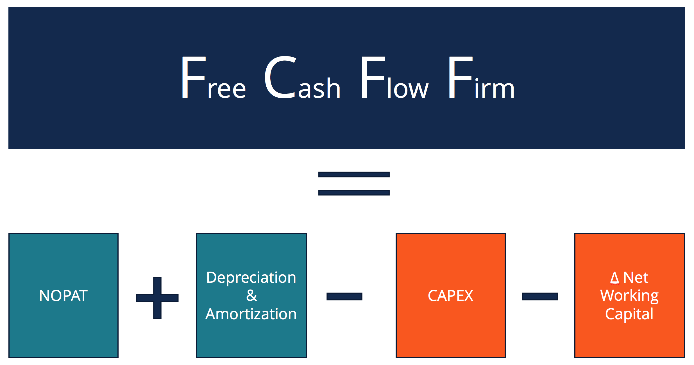
      - A partir de aquí tendríamos el FCFF y como estamos calculando un flujo de caja que permite remunerar a los diferentes prestamistas, la tasa de descuento que vamos a utilizar va a ser el weighted average cost of capital (WACC).
El WACC o coste de capital medio ponderado para la empresa se calcula como el coste de los fondos ajenos por la proporción de fondos ajenos más el coste de los fondos propios por la cantidad de los fondos propios:
$$\boxed{\text{WACC}=\text{k}={\text{r}}_{\text{E}}∙\underset{\text{1}-\text{L}}{\underbrace{\frac{{\text{V}}_{\text{E}}}{{\text{V}}_{\text{D}}+{\text{V}}_{\text{E}}}}}+{\text{r}}_{\text{D}}\text{∙}\underset{\text{L}}{\underbrace{\frac{{\text{V}}_{\text{D}}}{{\text{V}}_{\text{D}}+{\text{V}}_{\text{E}}}}}}$$
      - Para los fondos ajenos, el coste efectivo de la deuda (${\text{r}}_{\text{D}}$) viene determinado por la tasa de descuento que iguala el valor actual de los fondos recibidos por la empresa netos de todo gasto (${\text{I}}_{\text{0}}$, lo que se recibe de préstamos, bonos que se pueden emitir…), con el valor actual de las salidas de fondos previstas para atender al pago de intereses y la devolución del principal (${\text{S}}_{\text{t}}$).
$${\text{I}}_{\text{0}}=\sum_{\text{t}=\text{1}}^{+∞}{\frac{{\text{S}}_{\text{t}}}{{\left(\text{1}+{\text{r}}_{\text{D}}\right)}^{\text{t}}}}$$
      - En el caso de los recursos propios, lo normal es que su coste (${\text{r}}_{\text{E}}$) se obtenga a partir del método CAPM que valora el coste o la rentabilidad que exigen los accionistas en base a la $\text{β}$ (beta). Así, su coste sería igual a la rentabilidad libre de riesgo más la beta por la prima de riesgo de mercado y se utiliza la beta apalancada:
$${\text{r}}_{\text{E}}={\text{r}}_{\text{f}}+{\text{β}}_{\text{E}}∙\left({\text{r}}_{\text{M}}-{\text{r}}_{\text{f}}\right)$$
En caso de que no sea una empresa cotizada se busca una empresa proxy se desapalanca y se apalanca para la estructura de la empresa.
A partir de ahí, lo que obtendríamos sería el Enterprise Value, es decir, el valor para la totalidad de la empresa porque estamos utilizando la capacidad para remunerar a todos los accionistas a todos los proveedores de fondos.
Otra opción sería utilizar lo que se conoce como Firm Cash Flow to equity (FCFE), que serían los flujos de caja que se generan para remunerar al equity (i.e. para remunerar a los accionistas).
En este caso no partiríamos del EBIT sino que partiríamos directamente del beneficio neto y a esto habría que restarle además las variaciones de deuda.
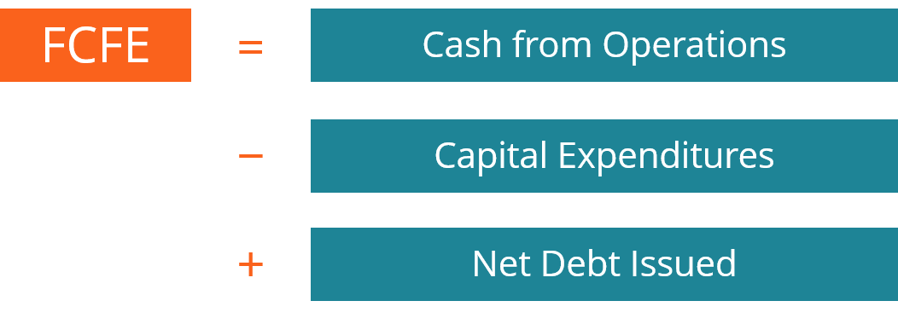
Además, en vez de utilizar el WACC como tasa de descuento sería necesario descontar por el coste de los fondos propios que habíamos obtenido a partir del método CAPM.
Por lo tanto, lo que obtendríamos no sería el Enterprise Value sino que obtendríamos el Equity Value.

Incertidumbre
Una herramienta esencial en la decisión de inversión es la estimación de flujos de caja futuros cuyo valor concreto está generalmente sujeto a incertidumbre. Existen distintos métodos para tratar de estimar estos flujos de caja.
Podemos hacer referencia a 2 tipos de análisis de sensibilidad, que nos permiten estimar los flujos de caja futuros:
Análisis de sensibilidad simple: Consiste en analizar cómo varía el resultado ante cambios de alguna(s) de su(s) variable(s).
      - Por ejemplo, es habitual construir escenarios optimista, realista y pesimista, y comparar los resultados del proyecto de inversión bajo distintos escenarios para valorar la robustez de los resultados ante cambios en los supuestos.
Método de Monte Carlo: Consiste en modelizar el proyecto de inversión, dando diferentes probabilidades a varios escenarios para varias variables relevantes. Posteriormente, se simulan realizaciones de las variables aleatorias y con ellas, se obtiene una estimación de la distribución de probabilidad de las ganancias. Muestra un grado de sofisticación adicional y es utilizado menos habitualmente, aunque puede ser de utilidad en determinados contextos.

Valoración por múltiplos (comparables)
El proceso que realiza un inversor que sigue este método es el siguiente:
- Calcular una medida de la capacidad de generación de beneficios para cada empresa de un sector (múltiplo) y después comparar dicha medida con la de otras empresas comparables en el mercado. Ello permite una comparación rápida y aparentemente homogénea de un solo dato fácil de recordar.
- El siguiente paso ya sería interpretativo. Esto consiste en calcular el múltiplo teórico (i.e. el valor que teóricamente debería tener el múltiplo) y compararlo con el múltiplo que efectivamente presenta la empresa.
¿Cómo se calcula el múltiplo teórico? Hay que tener en cuenta 2 factores:
      - Por un lado, la tasa de crecimiento esperado de los beneficios (la empresa adquirente deberá pagar un precio mayor en la OPA si se espera un mayor crecimiento de la tasa de beneficios); y
      - Por otro lado, el riesgo del capital empleado (la empresa adquirente pagará un precio mayor cuanto menor riesgo).
Esta comparación nos lleva a analizar si puede existir en el mercado infravaloración o sobrevaloración de títulos. Un inversor alpha-seeker buscará invertir en una empresa cuya valoración teórica se encuentre por encima de la que hace el mercado.
Hay 2 categorías de múltiplos (Vernimmen et al., 2017, pág. 390):
- Aquellos que permiten un estimador directo del valor del patrimonio neto (p.ej. PER).
- Aquellos que permiten un estimador indirecto del valor del patrimonio neto (p.ej. múltiplo EBITDA).
Imagen 5.– Métodos de valoración directos e indirectos
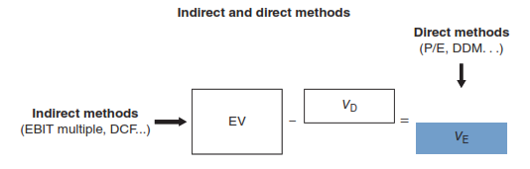
Fuente. Vernimmen, P. et al. (2017). Corporate finance: Theory and practice (Fifth edition). Wiley.

Métodos indirectos (múltiplo EBITDA)
El punto de partida es que el valor de mercado del capital empleado de una empresa es un múltiplo de su beneficio operativo (Earnings Before Interests and Taxes, EBIT). El método sería el siguiente:
$$\text{EV}=\text{múltiplo} \text{EBIT}×\text{EBIT}⟹\text{múltiplo} \text{EBIT}={\text{EV}}/{\text{EBIT}}$$donde el Entreprise Value (EV) es el valor de mercado del capital empleado. Es decir, suma el valor de la deuda neta y del patrimonio neto. El EV puede interpretarse como el coste de adquirir la empresa (valor de mercado de acciones ordinarias, acciones preferentes, deuda restando el valor de inversiones a corto plazo y efectivo). Por tanto, para calcular el valor de las acciones habría que restar al EV el valor de la deuda neta.

Métodos directos (Price-Earnings Ratio, PER)
El punto de partida es que el valor de una acción debe ser un múltiplo del beneficio por acción. Es un indicador directo porque parte de la valoración de la acción directamente. El método sería el siguiente,:
$$\text{Precio de una acción}=\text{PER}×\text{Beneficio} \text{neto por acción}⟹\text{PER}=\frac{\text{Precio de una acción}}{\text{Beneficio} \text{neto por acción}}$$
Por lo tanto, el PER de una empresa indica lo que el mercado está dispuesto a pagar por cada unidad monetaria de beneficio de una acción determinada:
Un PER alto implica que el mercado ha descontado la expectativa de crecimiento de la empresa, así que el precio de la acción es relativamente alto. Un inversor debería comprar acciones sólo si considera que el PER debería ser aún más alto.
Un PER bajo supone que el mercado valora poco a la empresa en función de su beneficio neto. Algunos analistas pueden considerar que el PER teórico es mayor, con lo cual siguen una estrategia value, es decir, encontrar compañías con PER considerado bajo, ya que entienden que el mercado las está infravalorando y por tanto a largo plazo tienden a subir de precio,.

¿Qué método debemos utilizar?
Una vez analizados estos 2 múltiplos, ¿cuál debemos utilizar?
En relación al múltiplo EBIT:
Cuenta con las siguientes ventajas:
      - Parte de un indicador más estable que el beneficio neto al extraer de su cómputo el efecto de las depreciaciones y las amortizaciones. En efecto, el beneficio neto es muy sensible a la metodología de cálculo de la depreciación.
      - Al contrario que el PER, con este se puede ignorar el grado de apalancamiento al calcular el múltiplo EBIT, ya que su resultado no se verá distorsionado.
Sin embargo, también presenta inconvenientes:
      - Al igual que sucede con el PER, se han de tener en cuenta los diferentes principios de contabilidad que las diferentes compañías puedan aplicar para calcular el EBIT.
      - Se considera que la ratio ${\text{EV}}/{\text{EBITDA}}$ da mejores resultados.
Por contraposición, en relación con el PER:
Cuenta con las siguientes ventajas:
      - Al emplear el beneficio neto permite incluir los gastos financieros y tener en cuenta la estructura financiera de las empresas.
      - El PER es una de las ratios más usadas por los inversores debido a la facilidad de obtener estimaciones del PER futuro (dado que los beneficios por acción es una de las proyecciones más comúnmente estudiadas por analistas financieros).
Sin embargo, también presenta inconvenientes:
      - Los resultados del PER pueden ser distorsionados debido a las diferentes políticas contables entre países.
      - Es una ratio muy sensible en empresas cíclicas.
      - Existe la posibilidad de obtener resultados distorsionados debidos al nivel de apalancamiento de las empresas analizadas.
Por tanto, si las empresas tienen distinto apalancamiento financiero, el PER ya no sería un múltiplo comparable y parecería recomendable usar el múltiplo EBIT (o el múltiplo EBITDA). Sin embargo, si tienen más o menos el mismo apalancamiento financiero, el PER podría ser una buena opción.
También existen otros métodos alternativos, como podrían ser el PER cíclicamente ajustado y el exceso de PER cíclicamente ajustado (propuestos por Robert Shiller) https://www.economist.com/finance-and-economics/2021/01/07/why-stocks-are-still-cheap-relative-to-bonds:
PER cíclicamente ajustado (Cyclically adjusted PER ratio):
El PER cíclicamente ajustado es una medida del precio de la acción en relación a un promedio de los beneficios por acción en los últimos 10 años de las empresas ajustados por la inflación.
De este modo, el PER cíclicamente ajustado nos permite ajustar por el valor del ciclo económico ya que en una fase alcista del ciclo las empresas podrían estar mayor valoradas que en una fase bajista.
Cuando la ratio es alta, las acciones son caras en relación con sus beneficios promedio.
Exceso de PER cíclicamente ajustado (Excess cyclically adjusted PER ratio)
The inverse of PER – real bond yields. The inverse of PER gives an indication of the expected yield on equities. Is the inverse of PER a decent forecast of expected returns on equities. Robert Shiller and John Campbell found that yields on equities help predict long term returns.

Método de la suma de las partes (sum of the parts)
Se estudia por separado el valor de cada activo y el valor de cada pasivo de la empresa.
¿Qué valor usar?
Valor de mercado: Se asume implícitamente que el objetivo del comprador de la empresa es la liquidación (cuando no suele ser así).
Valor en uso: Valor de los activos en función del uso de la empresa en sus operaciones.
¿Cómo valorar activos intangibles? Cada vez tienen un mayor peso en la cuenta de resultados de las empresas. Algunas posibilidades son las siguientes:
¿Cuánto debería gastarse en gastos de publicidad para reconstruir la marca?
¿Cuál es el beneficio extra que permite a la empresa vender más a mayores precios?
Valoración:
(+) Muchas veces el valor en libros de activos y pasivos difiere del valor de mercado.
(−) Supone un trabajo arduo y de difícil medición (lo que lleva a realizar estimaciones ad hoc).

¿Qué método utilizar?
Finalmente quería terminar lanzando la siguiente pregunta: ¿Qué método utilizar?
La respuesta corta es que no existe un método óptimo, sino que en función de cada caso (tipo de empresa, sector, escenario previsto) se debe optar por el más conveniente.
¿Cuándo se utiliza cada método?
- Empresas valoradas con descuentos de flujos de caja:
Es el método más empleado se busca un análisis exhaustivo de la empresa:
      - Horizonte a largo plazo: La empresa adquirente tiene un plan a largo plazo.
      - Sociedades singulares: En estos casos, el descuento de los flujos de caja dará lugar a estimadores más fidedignos de la empresa ya que no existen empresas comparables (p.ej. UBER).
      - Sociedades inmobiliarias (segmento real estate): Valor de mercado de las propiedades se estima fácilmente, además se puede estimar el valor terminal fácilmente también.
- Empresas valoradas con métodos en base a múltiplos:
Es un método más inmediato. Es un enfoque pragmático que no requiere un análisis pormenorizado de descuentos de flujos de caja esperados. Por ello, se usa mayormente en inversión en activos financieros mientras que para valorar una empresa con el objetivo de adquirirla se emplea mayormente el método de descuentos de flujos de caja:
      - Empresas donde no se espera que los activos generen flujos de caja: Este método se utiliza para empresas pequeñas sin un gran valor, es decir, donde no existan especialmente sinergias en una futura adquisición.
      - Horizonte a corto plazo.
      - Empresas comparables.
- Empresas valoradas por método suma de las partes:
Es un método más arduo y de difícil medición:
      - Empresas donde no se espera que los activos generen flujos de caja: Este método se utiliza para empresas pequeñas sin un gran valor, es decir, donde no existan especialmente sinergias en una futura adquisición.
      - Activos se puedan vender rápidamente en el mercado secundario.

Financiación del crecimiento empresarial
Imaginamos que somos una empresa del sector tecnológico que precisa financiación para absorber una start-up que tiene una tecnología que nos interesa.
Partimos de la idea de que una operación de crecimiento empresarial requiere disponer de una serie de recursos.
Estos fondos van a venir dados por:
      - El pasivo (las obligaciones de la compañía); y
      - El patrimonio neto, que a su vez proviene de:
        - Recursos propios (las reservas de las sociedad, de los beneficios generados por ella misma (autofinanciación)); y
        - Aportaciones de sus socios.
Modigliani y Miller (1958) demuestran que con mercados de capitales perfectos, las decisiones de inversión son independientes de las decisiones de financiación de las empresas.
En cambio, si existen imperfecciones en los mercados financieros determinadas empresas pueden ver afectadas sus decisiones de inversión por la falta de recursos financieros.
Holmström y Tirole, en su obra Inside and Outside Liquidity (2013) plantean un modelo de riesgo moral entre principal (banco) y empresa adquirente (agente).
Existen 2 problemas de información asimétrica:
El banco no conoce con precisión cómo va a emplear los fondos la empresa adquirente (riesgo moral).
Además el banco no puede verificar la calidad de la tecnología de la start-up que podría adquirir el adquirente (selección adversa).
      - El banco tendría que conocer la calidad de la tecnología de la start-up y cómo se complementa esta con la propia tecnología de la empresa adquirente. Verificar estas 2 características puede ser extremadamente costoso, y sin verificación no hay financiación o financiación insuficiente y se pierden beneficios potenciales.
La financiación insuficiente debido al riesgo moral conlleva las siguientes implicaciones:
Primero, este resultado nos da un motivo por el que las empresas necesitan fondos propios para financiar tanto operaciones de crecimiento interno como externo. Al contrario que un sencillo modelo donde se cumpla el teorema de Modigliani-Miller, la estructura del pasivo de la empresa importa en su valoración, en sus rendimientos y sus decisiones de inversión. En particular, si las oportunidades de inversión llegan de manera aleatoria, la empresa precisa de tener liquidez lista de manera inmediata, por ejemplo en términos de efectivo. La evidencia empírica a la que Tirole y Holmström hacen referencia es la gran cantidad de efectivo sobre el que se sientan las empresas del S&P500.
Segundo, este resultado nos da un motivo que permite explicar diferencias en la estructura de financiación de diferentes operaciones de crecimiento en los sectores. En un sector donde el porcentaje de verificación de los proyectos de inversión es muy alto (p.ej. en un sector maduro donde todos los participantes conocen bien cómo funcionan las tecnologías de producción), las empresas necesitarán menos fondos propios y podrán financiar en gran medida con deuda. En cambio, en un sector donde el porcentaje de verificación de proyectos de crecimiento empresarial es bajo, como el de las tecnológicas, las empresas necesitarán muchos recursos propios.
Tercero, este resultado nos da un motivo por el que las crisis financieras pueden ser muy costosas. Las empresas se pueden ver forzadas a reducir sus proyectos de crecimiento empresarial de manera dramática hasta que sean capaces de generar los fondos propios necesarios. A la vez, si las crisis financieras generan una caída de demanda agregada y las empresas no pueden generar fondos propios de manera rápida, el racionamiento de crédito nos puede explicar por qué la salida de las crisis financieras puede ser lenta.
      - Una expansión fiscal, al aumentar demanda agregada en un contexto de crisis financiera (donde las empresas no pueden generar fondos propios de manera rápida y el racionamiento de crédito nos puede explicar porque la salida de las crisis financieras puede ser lenta ya que las empresas se pueden ver forzadas a reducir sus decisiones hasta que sean capaces de generar los recursos propios necesarios) aumenta los beneficios empresariales que se retienen como fondos propios y permite nuevos proyectos de inversión. Es decir, una política fiscal expansiva, podría animar las fusiones y adquisiciones. Hay otro mecanismo, más controvertido: la moderación salarial. Si la rentas salariales se reducen o crecen de manera lenta, se incrementa el margen empresarial, lo cual permite la generación de recursos propios para financiar nuevos proyectos de inversión/expansión.
      - Una expansión monetaria produce una reducción en los costes de financiación y un aumento de la liquidez que favorece los procesos de crecimiento externo e interno.

CONCLUSIÓN
- Recapitulación (Ideas clave):
  - A lo largo de la exposición hemos examinado los hechos más relevantes del crecimiento de las empresas, las particularidades de los procesos de crecimiento externo tales como fusiones, adquisiciones y alianzas estratégicas y por último, los métodos de valoración de empresas.
  - El crecimiento de las empresas es en realidad un mercado en sí mismo, de tal manera que directivos de empresa e inversores compran y venden oportunidades de crecimiento como si de activos tangibles se tratase.
- Relevancia:
  - Es necesario considerar el crecimiento no sólo como un fenómeno relevante para gestores y accionistas, sino también para el conjunto de la economía. Un tamaño adecuado de las empresas de una economía permite mejorar la eficiencia, generar empleo y evitar cuellos de botella e ineficiencias derivadas tanto de empresas demasiado pequeñas como de conglomerados excesivamente grandes.
- Extensiones y relación con otras partes del temario:

- Opinión:

- Idea final (Salida o cierre):
  - El tejido empresarial español está muy atomizado, lo que ha demostrado ser una de las causas más importantes de nuestra baja productividad.
    - En el estudio “Una agenda de crecimiento para España”, de Fedea y McKinsey, se calcula que con una composición de empresas idéntica a la alemana (más concentrada), España podría tener una productividad un 30 % superior a la actual. Algunas posibles medidas podrían ser:
      - Simplificar los trámites administrativos para incentivar la consolidación de pymes.
      - Promover líneas ICO destinadas a financiar fusiones y adquisiciones.
    - Todo ello, claro está, acompañado de las medidas oportunas por parte de las autoridades de la competencia que deben vigilar los procesos de crecimiento empresarial para evitar concentraciones que amenacen la libre competencia.

Bibliografía
DePamphilis, D. M. (2014). Mergers, acquisitions, and other restructuring activities: An integrated approach to process, tools, cases, and solutions (Seventh edition). Elsevier/Academic Press.
Para valoración de empresas ver Pablo Fernández
Vernimmen
Damodaran
https://economipedia.com/definiciones/fusiones-y-adquisiciones-de-empresas-ma.html
Coad, A. (2009). The growth of firms: A survey of theories and empirical evidence. Edward Elgar.
Zozaya González, N. (2007). Las fusiones y adquisiciones como fórmula de crecimiento empresarial
Suárez Suárez, A. S., Rojo Suárez, J. & Suárez García, P. (2014). Decisiones óptimas de inversión y financiación en la empresa. Pirámide. Capítulo 45. La expansión y agrupación empresarial. Especial consideración de las fusiones y absorciones de empresas.
Tema de Juan Luis Cordero Tarifa.

Preguntas de otros exámenes
Hay una literatura que habla de barreras al crecimiento ligada a factores institucionales que limitan el tamaño de la empresa. ¿Conoces algo sobre está literatura? ¿Qué elementos podrían afectar al tamaño de la empresa? Como pista: podrían generar discontinuidades en la distribución, umbrales.
    - Regulaciones del tipo “si no se supera determinado umbral de trabajadores o cifra de negocios se pueden presentar cuentas anuales simplificadas”.
Esta pregunta tiene que ver con la ley de Gibrat ¿Conoce lo que es una ley potencial o ley de potencias?¿Conoce lo que es la ley de Zipf?
    - https://aeet-aede.ulpgc.es/Descargas/Sesion3Sala2/Clemente-Gonzalez-Olloqui.pdf
La ley de potencias, también conocida como ley de escala libre o ley de Pareto, describe una relación matemática que se encuentra comúnmente en muchos fenómenos naturales y sociales, donde la frecuencia de un evento es inversamente proporcional a su tamaño o importancia. Es decir, una pequeña cantidad de eventos o elementos es responsable de la mayoría de los efectos observados. Esta ley es una forma especial de la ley de potencia, que se expresa como una función exponencial.
Por su parte, la ley de Zipf es una ley empírica que describe la frecuencia de ocurrencia de diferentes palabras en un idioma. Esta ley establece que la frecuencia de la n-ésima palabra más común en un corpus de texto es inversamente proporcional a su posición en el ranking de frecuencia. En otras palabras, la palabra más común en un corpus de texto ocurre aproximadamente dos veces más que la segunda palabra más común, tres veces más que la tercera palabra más común, y así sucesivamente.
La ley de Gibrat, por su parte, establece que el crecimiento de una empresa es independiente de su tamaño inicial. Es decir, el crecimiento futuro de una empresa se determina únicamente por su tasa de crecimiento previa, sin importar su tamaño. Esta ley está relacionada con la ley de potencias, ya que el crecimiento de una empresa puede describirse como una función de potencia.
¿Sabes lo que son las SPACs?
    - Tiene una regulación específica que hace que se utilice como vehículo para las adquisiciones de empresas.
¿Cómo valoras una start-up que no tiene ni beneficios ni flujos de caja?
    - Empresas digitales, por ejemplo, tienen estos problemas que no se conocen los beneficios ni la cifra de negocios. Ello ha dado lugar a que las autoridades de defensa de la competencia en la UE han planteado la necesidad de modificar la normativa de defensa de la competencia para adecuarse a estas circunstancias y medir el impacto sobre el bienestar social. Algunas alternativas que se han planteado es el número de clics o el número de visitas, etc. para tratar de garantizar que se controlan este tipo de concentraciones.
¿Conoces algún método adicional al CAPM para valorar o cuantificar el coste de financiación requerida por los accionistas?

¿Podrías dar un ejemplo real de alianza estratégica que conozcas?
    - Para llevar a cabo el proyecto del Canal de Panamá se forma una joint venture entre distintas constructoras (ACS, …).
Cuando has calculado el coste de capital, has calculado el coste de financiación de dos fuentes, acciones y deuda, ¿cómo se agregarían esos costes de financiación en un único valor a la hora de utilizarlo en el denominador de ese método de descuento de flujos de caja libre? ¿En función de los libros contables?
    - Se utiliza el valor de mercado, no la de los libros contables.
Una reflexión sobre cómo se suele leer en el mercado un anuncio sobre un cambio en la política de dividendos o sobre una ampliación de capital ¿Como algo positivo o negativo y por qué?
    - Depende de la situación de la empresa. Si es una start-up que acaba de empezar no es positivo repartir muchos dividendos porque necesita capitalizarse. Pero en otro contexto, la política de dividendos tiene un fuerte poder de señalización para demostrar que la empresa puede repartir dividendos. Y es que mientras que los beneficios pueden no ser un buen indicador del estado de la empresa al poder verse influidos por la contabilidad creativa, un inversor puede tener la certeza de que si una empresa paga dividendos altos y estables, ésta goza de buena salud, porque si no sería incapaz de mantener dichos dividendos.

Enlace a preguntas tipo test
https://www.quia.com/quiz/6562941.html

Anexos

Anexo 1: Matriz de Ansoff (1957)
En sus estudios sobre el comportamiento empresarial y más concretamente en los estudios sobre las causas de las estrategias de crecimiento, Ansoff describe lo que, a su juicio, son los 4 componentes de la estrategia, a saber: el ámbito de actuación, el sector de crecimiento, la ventaja competitiva y la sinergia.
En lo que a nosotros nos interesa en esta exposición, la principal aportación de Ansoff fue la matriz 2×2 que presentó en 1957 donde se muestran las estrategias de crecimiento a seguir en función de 2 variables clave: producto y mercado.
Con ello se refuerza la idea del crecimiento de la empresa como resultado de decisiones estratégicas sobre productos y mercados identificando oportunidades de crecimiento en las unidades de negocio de una organización ya que expresa las posibles combinaciones producto-mercado en que la empresa puede basar su desarrollo futuro dando lugar a 4 estrategias posibles:
 |  | Productos
 |  | Actuales | Nuevos
Mercados | Actuales | Penetración | Desarrollo de productos
Mercados | Nuevos | Desarrollo de mercados | Diversificación
Así pues, ante un mercado ya existente la empresa podría decidir basar su estrategia en:
Penetración: Profundizar persiguiendo un mayor consumo de productos ya existentes ya sea mediante un aumento del consumo o ventas de los clientes/usuarios actuales, captando clientes de la competencia, clientes que no sean consumidores actuales o nuevos clientes del mismo segmento aumentando la publicidad y/o promoción.
Desarrollo de mercados: Introducir nuevos productos mediante la apertura de mercados geográficos adicionales, atrayendo clientes de otros sectores del mercado o llevando a cabo una política de distribución u posicionamiento o de investigación u cambio de segmento.
Por otro lado, si la empresa opta por participar en mercados recién creados puede hacerlo:
Desarrollo de productos: Con productos ya existentes. Se podría llevar a cabo mediante el desarrollo de nuevos valores del producto, el desarrollo de diferencias de calidad (nuevas gamas), el desarrollo de nuevos modelos o tamaños cambiándola calidad del producto.
Diversificación: Con nuevos productos. Puede implicar recursos y capacidades actuales de la organización o nuevas capacidades o recursos diferentes a las que posee en la actualidad.

Anexo 2: Anualidad vs Perpetuidad (progresión geométrica)
El valor presente de una anualidad constante F mantenida durante n períodos empezando en el período 1:
$$\boxed{\text{Valor Presente}=\frac{\text{F}}{\left(\text{1}+\text{r}\right)}+\frac{\text{F}}{{\left(\text{1}+\text{r}\right)}^{\text{2}}}+⋯+\frac{\text{F}}{{\left(\text{1}+\text{r}\right)}^{\text{n}}}}$$
El valor presente de una perpetuidad constante, es decir, flujos de caja constantes durante infinitos periodos comenzando en el período 1:
$$\text{Valor Presente}=\frac{\text{F}}{\left(\text{1}+\text{r}\right)}+\frac{\text{F}}{{\left(\text{1}+\text{r}\right)}^{\text{2}}}+⋯+\frac{\text{F}}{{\left(\text{1}+\text{r}\right)}^{\text{n}}}+⋯$$a medida que $\text{n}$ tiende a infinito, esto puede ser acortado a:
$$\boxed{\text{Valor Presente}=\frac{\text{F}}{\text{r}}}$$
El valor presente de una anualidad que crece a una tasa constante g durante n períodos podría ser expresado como:
$$\text{Valor Presente}=\frac{\text{F}∙\left(\text{1}+\text{g}\right)}{\left(\text{1}+\text{r}\right)}+\frac{\text{F}∙{\left(\text{1}+\text{g}\right)}^{\text{2}}}{{\left(\text{1}+\text{r}\right)}^{\text{2}}}+⋯+\frac{\text{F}∙{\left(\text{1}+\text{g}\right)}^{\text{n}}}{{\left(\text{1}+\text{r}\right)}^{\text{n}}}$$que podría ser expresado como:
$$\boxed{\text{Valor Presente}=\frac{{\text{F}}_{\text{0}}∙\left(\text{1}+\text{g}\right)}{\text{r}-\text{g}}∙\left(\text{1}-\frac{{\left(\text{1}+\text{g}\right)}^{\text{n}}}{{\left(\text{1}+\text{r}\right)}^{\text{n}}}\right)=\frac{{\text{F}}_{\text{1}}}{\text{r}-\text{g}}∙\left(\text{1}-\frac{{\left(\text{1}+\text{g}\right)}^{\text{n}}}{{\left(\text{1}+\text{r}\right)}^{\text{n}}}\right)}$$siempre que $\text{r}>\text{g}$.
El valor presente de una perpetuidad que crece a una tasa constante g podría ser expresado como:
$$\text{Valor Presente}=\frac{\text{F}∙\left(\text{1}+\text{g}\right)}{\left(\text{1}+\text{r}\right)}+\frac{\text{F}∙{\left(\text{1}+\text{g}\right)}^{\text{2}}}{{\left(\text{1}+\text{r}\right)}^{\text{2}}}+⋯+\frac{\text{F}∙{\left(\text{1}+\text{g}\right)}^{\text{n}}}{{\left(\text{1}+\text{r}\right)}^{\text{n}}}+⋯$$a medida que $\text{n}$ tiende a infinito, esto puede ser acortado a:
$$\boxed{\text{Valor Presente}=\frac{{\text{F}}_{\text{0}}∙\left(\text{1}+\text{g}\right)}{\text{r}-\text{g}}=\frac{{\text{F}}_{\text{1}}}{\text{r}-\text{g}}}$$siempre que $\text{r}>\text{g}$.

Anexo 3: Fuentes de financiación de una start-up
Imagen 6.– Principales fuentes de financiación de la empresa a medida que crece
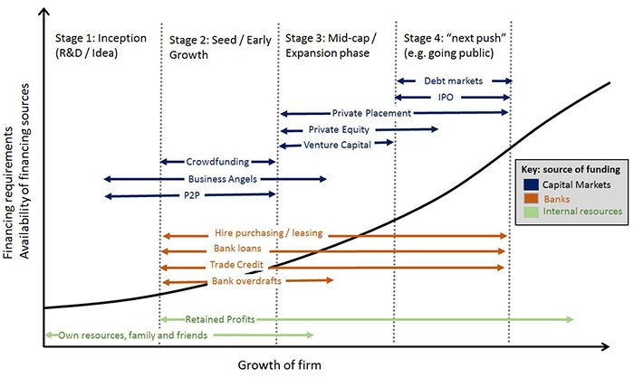
Fuente: https://ec.europa.eu/newsroom/fisma/items/667392/en
Desde un punto de vista de economía financiera, un emprendedor representa el polo opuesto que un inversor ideal descrito por el modelo CAPM. El emprendedor apuesta por un único activo y se arriesga al máximo. Por tanto, desde un punto de vista teórico, su objetivo no es financiero sino humano. La evidencia empírica muestra que en torno a un 20 % de las empresas perviven 10 años después en países desarrollados.
Las start-ups cuentan con las siguientes posibilidades de financiación:
Deuda:
Muy pocas start-ups inmediatamente generan flujos de efectivo positivos. Muy probablemente, al inicio registran pérdidas y sólo tras un período de tiempo pueden registrar beneficios.
Dado que la financiación vía deuda requiere el pago regular de intereses y del principal, cuando los flujos de caja son muy inciertos y seguramente negativos, es demasiado arriesgado tomar deuda antes de demostrar que la empresa es viable.
Por tanto, la financiación vía deuda viene en un proceso posterior a la fase start-up cuando se prueba que el modelo de negocio funciona.
Excepción: Activos que tienen un valor independientemente del business plan (p.ej. edificios).
Private equity (capital riesgo):
El capital riesgo supone habitualmente una participación de manera temporal en el capital social de una empresa no cotizada, de manera que se convierten en socios-accionistas de la empresa. La financiación propia (mediante capital riesgo) es fundamental en etapas iniciales de la empresa. El inversor de private equity suele incorporar un valor añadido a la empresa financiada en forma de asesoramiento en aspectos estratégicos y de gestión. Los inversores tienen incentivos en esta involucración activa adicional dado el riesgo que soportan (el modelo de negocio puede o no prosperar).
Los inversores son reticentes a dar al emprendedor un cheque en blanco. Pueden existir problemas de riesgo moral entre emprendedores y financiadores iniciales. Por tanto, la financiación suele ser cara e ir a cuentagotas, en varias rondas, sólo para el objetivo inmediato de la empresa.
Dentro del capital riesgo se suelen diferenciar distintos tipos de inversión, de acuerdo con la fase de desarrollo de las empresas o sus proyectos. De este modo, el capital riesgo puede clasificarse, dentro de sus primeras etapas, en las siguientes modalidades:
      - Capital semilla (seed capital): Aquella inversión relacionada con empresas que acaban de nacer (o aún no han comenzado sus actividades empresariales) y cuyos productos o servicios están en fase de definición (preparación de plan de negocios).
      - Capital arranque (start-up capital): Inversión en la siguiente etapa, ya con un plan de negocio más definido. La financiación se dirige a comenzar con actividades empresariales.
      - Capital fortalecimiento: Empresas que ya están produciendo y comercializando.
      - Capital expansión: Se destina a sociedades que ya tienen un producto consolidado y desean aumentar sus ingresos y beneficios mediante una expansión geográfica, de producto o de cliente.
      - Segmento Corporate-venture: Some industrial groups have created internal investment funds with the dual aim of financing innovation and keeping an eye on developments in their sector.
Salida a bolsa:
Las start-ups han de valorar las ventajas y los inconvenientes de la salida a bolsa:
      - Ventajas:
        - Mayor posibilidad de obtener financiación (se puede obtener financiación de un mayor número de agentes al salir a bolsa, ya que los mercados de private equity están más concentrados y con menor acceso, por ejemplo, a inversores minoristas).
        - Mayor liquidez de la inversión de los accionistas.
        - También colateralmente sirve de marketing para las empresas (se da a conocer a otros stakeholders).
        - Mayor posibilidad de generar vinculación de incentivos en el seno de la empresa (accionistas/directivos y accionistas/empleados) a través de stock options.
        - Mayor protección para accionistas minoritarios debido a la mayor regulación.
        - Mayor nivel de rendición de cuentas de la empresa (mayor transparencia).
      - Desventajas:
        - Pérdida de control (dispersión en la propiedad de la empresa).
Existen distintas formas de salir a bolsa:
      - Initial Public Offering (IPO):
        - Idea:
          - Es la forma tradicional de salir a bolsa.
          - Es un proceso en el que juega un papel relevante un banco de inversión como intermediario para que los inversores compren las acciones.
          - Suele tomar al menos 6 meses entre el momento donde los accionistas deciden sacar a la empresa a bolsa y el primer intercambio de acciones. Se requiere, en este período, preparar los estados contables y otra información requerida, adoptar una política de dividendos…
        - Valoración:

      - Special Purpose Acquisition Companies (SPAC):
        - Idea:
          - Son entidades que no tienen un plan de negocio o propósito comercial específico (blank cheque companies). La finalidad de estas entidades es la adquisición de empresas start-up con el objetivo de conseguir una rentabilidad. Este tipo de entidades pueden salir a cotizar en el mercado desde un primer momento dada su finalidad como propósito especial de compra, es decir, con la intención de recaudar capital para la potencial adquisición de una start-up.
          - Así pues, tras la adquisición, la empresa start-up pasa a ser pública. Es decir, a pesar de mediar una adquisición en la operación, el crecimiento de la empresa es interno, toda la operativa tiene como resultado que una empresa salga a bolsa.
        - Contexto histórico:
          - Antes de 2019 vehículo marginal para salir a bolsa.
          - En 2020 y a principios de 2021: La popularidad se ha disparado en un contexto volátil con mucha incertidumbre de las empresas de cuanto capital podían obtener tras salir a bolsa mediante IPO.
          - Desde abril de 2021 se ha reducido la fiebre de las SPACs y se ha producido una corrección del mercado a la baja.
        - Valoración:
          - (+) Evita las desventajas del IPO: incertidumbre acerca del capital que se va a obtener, gastos del proceso, proceso largo…
          - (−) Menores requisitos de información que la IPO (no es algo que los reguladores vean con buenos ojos).
Otros tipos de financiación:
“Love money”: Financiación de familia y amigos (allegados).
Crowdfunding: Consiste en la financiación colectiva de un negocio o proyecto. Para ello, se publica una iniciativa en una plataforma (por lo general a través de Internet), proponiendo un objetivo de financiación durante un periodo de tiempo.
Leasing o arrendamiento financiero: Consiste en un contrato para la financiación de los elementos de activo no corriente. Permite a las empresas disponer de elementos de activo no corriente (i.e. mobiliario o inmobiliario) a través de una institución arrendadora mediante el pago de un canon. La empresa tendrá derecho a utilizar el bien durante un plazo determinado, al término del cual el arrendatario tiene la opción de comprar el bien arrendado, devolverlo o renovar el contrato.
Factoring: Consiste en un contrato mediante el cual una empresa con una serie de activos no cobrados en su cartera pide a una tercera parte liquidez a cambio de traspasar a esta tercera parte el derecho de cobro de esos activos.

Anexo 4: Estrategias en caso de Oferta Pública de Adquisición
Tácticas ofensivas
El abrazo del oso:
Antes de lanzar su OPA, el comprador intentará presionar al equipo directivo de la empresa objetivo, ya sea haciéndoles ver su interés en tomar el control de la compañía y su idea de hacer una OPA a los accionistas si no se responde favorablemente a su oferta, o bien anunciando públicamente su deseo de lanzar una OPA.
Esta estrategia fuera a la directiva de la empresa objetivo a tomar una posición pública con respecto a los deseos del comprador.
Comparación de resultados:
Cuando la toma de control hostil se halla en su punto culminante se suele utilizar la comparación de resultados con ánimo de ridiculizar lo más posible la labor gestora de los directivos de la empresa objetivo.
Tácticas defensivas
Promesa de dividendos:
En la gran mayoría de las tomas de control hostil los directivos de la empresa objetivo suelen prometer aumentos de dividendos a los accionistas de la empresa objetivo basándose en las excelentes expectativas futuras de beneficios.
      - Endesa utilizó esta táctica cuando se defendía del acoso de Gas Natural entre 2005 y 2007.
El Greenmail:
Consiste en el pago de una prima importante por las acciones de un accionista significativo a cambio de que este se comprometa a no iniciar una toma de control de la empresa.
En realidad esta figura no forma parte de los sistemas de defensa que protegen a una empresa de un ataque hostil, sino que reconoce el poder del potencial comprador y paga por librarse de su amenaza.
Tácticas tanto ofensivas como defensivas
La campaña de prensa:
Es una herramienta necesaria tanto en la ofensiva como en las tácticas defensivas puesto que la opinión pública, en general, y la masa de accionistas de la empresa atacada, en particular, necesitan ser influidas de una y otra forma.
El caballero blanco:
Buscar una tercera empresa a la que venderle la totalidad de la empresa (que actúa como caballero blanco al rescate).
Normalmente el caballero blanco será una compañía competidora que conoce a la empresa objetivo desde hace tiempo incluso si ambas son de países distintos.
La presencia del caballero blanco como mecanismo de disuasión del comprador hostil busca:
      - Empujar el valor de la oferta hostil hasta su umbral de rentabilidad.
      - Si el agresor abandona, el resultado podría ser una empresa mucho más grande y fuerte que antes (en caso de producirse potenciales sinergias).
El escudero blanco:
Con el fin de evitar una toma de control hostil, algún accionista pude apoderarse de un paquete de acciones importante de la empresa por sí mimo, dificultando la adquisición a los compradores hostiles.
La píldora venenosa:
Esta estrategia, desarrollada inicialmente en 1982 por el abogado Martin Lipton para defender El Paso Electric del ataque de General Americal Oil, persigue la aniquilación del agresor en el caso de que consiga su objetivo.
La píldora está diseñada para envenenarle hasta el punto de que los beneficios de adquirir la sociedad atacada lleguen a ser contrarrestados por el daño de lograrlo.
Concretamente consiste en la emisión por parte de la empresa objetivo de un activo financiero convertible en acciones ordinarias. Dicha emisión tiene lugar cuando un inversor no deseado adquiere un paquete determinado de acciones ordinarias de dicha sociedad. La conversión en acciones ordinarias tiene lugar cuando dicho adquiriente ha alcanzado otro porcentaje determinado del capital social de la empresa.
      - Por ejemplo, el activo convertible se emite cuando alguien no deseado por la directiva adquiere el 10 % del capital social y su conversión se realiza cuando este alcanza el 40 %.
El activo financiero convertible puede tomar las siguientes formas:
      - Bonos convertibles en acciones:
        - Los suscriptores de los bonos son “entidades afines” a la empresa, que reciben una rentabilidad superior a la que otorga el mercado, a cambio del compromiso (expreso o tácito, según el tipo de relación que haya con las entidades), de que convertirán los bonos en acciones en el momento adecuado, y cederán el derecho de voto al Consejo de la sociedad afectada, impidiendo de esta forma que la entidad que acosa a la anterior, pueda tener el control de la compañía, al haberse incrementado notablemente el volumen de derechos de voto de las acciones en circulación.
        - Además, si finalmente, la entidad oferente consiguiera el control, le resultaría mucho más cara la adquisición, sobre todo por el hecho de que se diluiría el valor de las inversiones previas en acciones que habría hecho como “cabeza de puente” para tomar el control de la entidad afectada.
      - Acciones preferentes convertibles.
      - Obligaciones convertibles.
      - Opciones de compra sobre las propias acciones ordinarias.
Durante los años 80 los economistas académicos y los inversores institucionales argumentaban que este tipo de defensa podía dañar los intereses de los accionistas de la empresa objetivo puesto que, cuando fusionaban, blindaban a la compañía contra los agresores lo que protegía a los directivos incompetentes contra el despido.
Sin embargo en los años 90 un estudio de JP Morgan reflejaba como la prima promedio por acción en las OPA sobre compañías protegidas con píldoras venenosas se situaba por encima del 50 %, mientras que si carecían de dicha defensa la prima era sólo del 35 %.
El suicidio como estrategia
Incluyen 4 estrategias extremadamente drásticas contra las tomas de control hostiles en las que no obstante surgen los conflictos de intereses entre accionistas de la empresa objetivo y sus directivos que puede acabar con estos últimos ante los tribunales.
      - Tierra quemada:
        - La empresa objetivo liquida todos sus activos o la mayoría de los mismos eliminando así la motivación que el agresor podría tener para adquirir la empresa.
      - La venta de las joyas de la corona:
        - Venta de aquellos activos de la empresa objetivo que más puedan interesar a un agresor y que suelen ser los más valiosos de la empresa.
      - El crecimiento:
        - La empresa objetivo intentará adquirir una empresa con el objetivo de que dicha operación afecte negativamente a sus beneficios previstos a corto plazo y aumente el montante de la deuda en su pasivo casi con toda seguridad lo que no debería convenir en absoluto al agresor.
      - La defensa de Jonestown:
        - Consiste en comprometer a la empresa objetivo en negocios potencialmente ruinosos con el consiguiente deterioro de los resultados de la compañía.
La recapitalización apalancada
Consiste en endeudar a la empresa y distribuir los recursos financieros obtenidos entre sus accionistas, bien sea comprando sus acciones o distribuyéndoles un importante dividendo.
El objetivo es aumentar de tal forma el volumen de la deuda que asuste a los potenciales compradores. Permite así a la empresa actuar como su propio caballero blanco.
Para poder realizar esta operación la empresa deberá disponer de:
      - Una corriente importante de flujos de caja estables.
      - Equipo directivo y propietarios dispuestos a seguir con la gestión de la compañía y que soporten trabajar con un elevado nivel de riesgo.
      - Posibilidad de liquidar activos que no pertenezcan al negocio principal de la empresa.
La defensa comecocos
Su nombre está basado en el del videojuego popular de los años 80 y ocurre cuando una compañía amenazada se revuelve e intenta tragarse a su perseguido.
Se puede realizar de 2 maneras:
      - Contraopa: Realizar una oferta de adquisición parcial o total sobre las acciones de la empresa atacante.
      - Contraacumulación: La sociedad amenazada adquiere en el mercado abierto todas las acciones de la sociedad atacante que pueda conseguir.
Está demostrado que en aquellas ocasiones en las que se ha empleado el sistema comecocos para defenderse la lucha ha llegado a los extremos con importantes pérdidas para ambas empresas debido entre otros a la incertidumbre generada en bolsa.
La defensa bloqueo (blockup)
Esta defensa se utiliza, más que para prevenir un ataque hostil. Como medio de elección del adquiriente más deseado por parte de la empresa objetivo.
Consiste en obstruir el ataque de un comprador no deseado mediante la promesa a un escudero blanco de los activos más valiosos (las joyas de la corona) si el agresor se hace con el control de la empresa.
Repelentes anti-tiburón
Consiste en convertir a una empresa objetivo en algo desagradable de cara a un potencial atacante. Formas:
      - El consejo escalonado:
        - Se trata de dividir en tres partes prácticamente idénticas el consejo de administración. Con ello se espera reducir la posibilidad de que un accionista se haga rápidamente con el control de la empresa puesto que deberá esperar al menos dos años para dominar los dos tercios del consejo.
      - La supermayoría:
        - Requiere que los accionistas aprueben una transacción a través de un voto sustancialmente superior al normalmente requerido por la legislación del país.

Anexo 5: Métodos de valoración por múltiplos (comparables)
https://web.iese.edu/PabloFernandez/docs/FN-0462.pdf
Ratio | Valoración
Price Earnings Ratio (PER):  Capitalización bursátil/beneficio neto  PPA/BPA | - Es una de las ratios más usadas por los inversores.  - Facilidad de obtener estimaciones de PER futuros dado que el BPA es una de las proyecciones más comúnmente estudiadas por los analistas financieros.
- Los resultados del PER pueden estar distorsionados debido a las diferentes políticas contables entre países.
- Ratio muy sensible en empresas cíclicas.
- Posibilidad de obtener resultados distorsionados al nivel de apalancamiento de las empresas analizadas.
PER relativo:  PER de la empresa/PER del país | - Adecuado para comparar empresas de distintos países
PER relativo:  PER de la empresa/PER del país | - Puede quedar distorsionado por los diferentes ciclos económicos en los distintos países.  - El PER de algunos países puede estar excesivamente influido por algunos sectores/empresas dominantes
VE/EBIT | - Al contrario que el PER, con este se puede ignorar el grado de apalancamiento al calcular el múltiplo del BAIY ya que su resultado no se verá distorsionado.
VE/EBIT | - Al igual que en el caso anterior, se han de tener en cuenta los diferentes principios de contabilidad que las diferentes compañías puedan aplicar para calcular el BAIT.  - Se considera que el VE/EBITDA da mejores resultados.
VE/EBITDA | - Los resultados obtenidos de esta ratio se consideran buenos para aplicar a empresas cíclicas.  - Ratio empleada para comparar empresas de diferentes países.  - Al igual que la ratio anterior, es independiente del grado de apalancamiento.
VE/“cash flow” operativo | - Múltiplo frecuentemente usado para evitar las diferencias en políticas contables que pueden afectar a los resultados (p.ej. amortización, etc.).  - Muy usado por los analistas financieros.  - Buena ratio para empresas cíclicas.
VE/“cash flow” operativo | - Este múltiplo puede no ser adecuado en empresas de alto crecimiento ya que puede ser muy pequeño o incluso negativo.  - Al contrario que con el PER, los analistas financieros no suelen estimar “cash flows” futuros.
Precio/Valor en libros  (“Price”/“book value”):  Capitalización bursátil/fondos propios  Cotización/valor contable por acción | - Ratio muy útil para analizar empresas muy intensivas en capital.
 | - Falta de acuerdo para identificar algunos pasivos que ciertas compañías consideran como recursos propios y otras como recursos ajenos.
VE/ventas | - Útil para empresas con márgenes similares.
VE/ventas | - Si la rentabilidad de las empresas comparables es muy variable, la ratio es inadecuada.
“Dividend yield”:  DPA/precio | - Útil para empresas en sectores maduros.
“Dividend yield”:  DPA/precio | - Empresas de un mismo sector pueden tener políticas de dividendos muy dispares.

Componente | Explicación
Beneficio neto | Beneficio neto o beneficio después de impuestos
BPA | Beneficio neto por acción
EBIT (BAIT) | Beneficio antes de intereses e impuestos
EBITDA (BAAIT) | Beneficio antes de amortización, intereses e impuestos
“Cash flow” operativo (CF) | EBIT + amortización y depreciación
Valor en libros (book value) | Capital social (valor nominal) + reservas (excluye acciones preferentes)
Valor del capital (VC) | Capitalización bursátil (con “efecto dilución”)
Valor de la empresa (VE) | Capitalización bursátil (con “efecto dilución”) + acciones preferentes + deuda neta + intereses minoritarios
Deuda neta | Deuda a corto plazo + deuda a largo plazo + leasing financiero – caja – activos
Recursos permanentes | Deuda neta + intereses minoritarios + pasivo a largo plazo + capital social + reservas + acciones preferentes
DPA | Dividendo por acción

Para ello es necesario cumplir con: - Objetivo de rentabilidad: Crear valor a partir de decisiones de expansión de la empresa. - Objetivo de solvencia: Poder hacer frente a sus obligaciones. - Objetivo de liquidez: Capacidad de que sus activos generen efectivo.
https://economipedia.com/definiciones/costos-de-transaccion.html
Ronald Coase recibió el Premio Nobel en 1991 «Por su descubrimiento acerca del significado de los costes de transacción y los derechos de propiedad para la estructura institucional y funcionamiento de la economía».
Sin la empresa, el más simple de los productos llevaría consigo una compleja red de contratos entre productores aislados. Por ejemplo, si un bien conlleva 5 procesos distintos, en ausencia de una empresa, cada productor individual tendría que firmar un contrato con los otros 4, lo que supone la firma de 10 contratos. Por el contrario, si uno de los productores se constituye como empresa y emplea al resto de productores, sólo se requerirán 4 contratos. 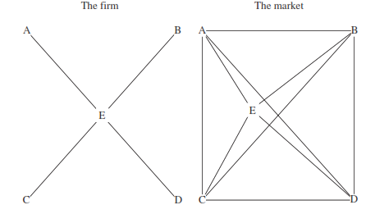
Entre los tipos de costes de transacción se encuentran: - Costes de búsqueda: Los costes asociados a encontrar a los proveedores del bien o servicio que necesitamos. Investigar su idoneidad, confiabilidad, disponibilidad y precios. - Costes de contratación: Son los costes de negociar y redactar los contratos. A lo que se incluyen los costes de verificar el cumplimiento de lo acordado. - Costes de coordinación: Es el coste de organizar y coordinar los distintos insumos o procesos que se requieren para obtener el bien o servicio deseado. Dentro de estos costes se encuentran los costes de comunicación, transporte, etc. https://economipedia.com/definiciones/costos-de-transaccion.html
Oliver E. Williamson recibió el Premio Nobel en 2009 junto a Elinor Ostrom «Por sus teorías sobre el papel de las empresas en la resolución de conflictos y por el análisis del papel de las empresas como estructuras de gobierno alternativas y sus límites».
Bengt R. Holmström recibió el Premio Nobel en 2016 junto a Oliver Hart «por sus contribuciones a la teoría de contratos».
La existencia de activos específicos es muy común en las economías actuales en la medida en que la competencia por vías distintas al precio es cada vez más importante.
Sin embargo, las observaciones empíricas posteriores mostraron que: - Parece que el crecimiento sigue un proceso aleatorio, es decir, puede ser que la dependencia de la aparición de innovaciones y patentes para crecer explique la impredecibilidad del crecimiento económico. - Las empresas pequeñas tienden a crecer más que las grandes (i.e. no existe ley del efecto proporcional), pero aun así, el tamaño de las compañías no parece converger. - El crecimiento no es resultado de factores aleatorios. Es un proceso intencional que depende de decisiones empresariales. - Las empresas grandes tienen beneficios más estables.
Foreign Direct Investment (FDI) includes Mergers and Acquisitions (M&A).
Los requisitos legales para este tipo de operaciones son: - Duración mínima de 3-4 meses. - Necesidad de informar por un experto independiente. - Tiene que celebrarse una Junta General de Accionistas. - Derecho de impugnación de los accionistas minoritarios.
El poder de mercado puede definirse como la posibilidad de establecer y mantener un precio superior al de competencia perfecta. Las fuentes del poder de mercado son tres: - La diferenciación de productos. - Las barreras de entrada. - La cuota de mercado. - Esta última es la que puede aumentarse a través de fusiones y adquisiciones.
La notificación a la CNMC de las operaciones de concentración es obligatoria cuando se superan ciertos umbrales en términos de cuotas de mercado (30 % del mercado relevante) o volumen de ventas (240 millones de euros, siempre que al menos dos de los partícipes realicen individualmente en España un volumen de negocios superior a 60 millones de euros).
Sin embargo, este tipo de sinergias esperadas son difíciles de cuantificar y de situar en los modelos de valoración. Por ejemplo, las decaídas de ventas del fabricante de coches Rover, esperaban beneficiarse de la buena reputación de su comprador BMW. No obstante, se demostró que ello no fue posible y BMW se deshizo de Rover.
La eliminación de duplicidad de costes, la especialización de hombres y máquinas en actividades concretas (ya mencionado por Adam Smith) y la coordinación de las actividades permiten dedicar estas reducciones de costes a la inversión en I+D y a la financiación de otro tipo de costes fijos. Por ello, no es de extrañar la oleada de fusiones en los sectores químico-farmacéuticos a finales de los años 90, que tenían como objetivo compartir los fuertes gastos necesarios para hacer frente a la I+D (p.ej. Ciba-Geigy y Sandoz crearon Novartis en 1996).
El ejemplo más típico suelen ser las fusiones bancarias, que permiten ofrecer un mayor rango de servicios (financiación empresarial, fondeos de inversión, crédito al consumo…).
Los estudios que han utilizado datos contables para comparar las rentabilidades antes y después de la fusión muestran poca consistencia en sus resultados: «los resultados de estos estudios basados en datos contables son muy diferentes».
S. N. Kaplan (2006), «Mergers and Acquisitions: A Financial Economics Perspective», University of Chicago, Graduate School of Business Working Paper; P. A. Pautler (2001), Evidence on Mergers and Acquisitions, Bureau of Economics, Federal Trade Commission.
Las LBOs se regulan en España mediante la Ley 3/2009,de modificaciones estructurales de las sociedades mercantiles.
Aunque la financiación conseguida es función de los flujos de caja libres que genere la empresa, dicha financiación está asegurada por sus activos, lo que hace necesario valorarlos cuidadosamente de cara a conocer cuál es su valor como elemento de garantía del servicio de la deuda.
Una MBO (Management Buy Out) consiste en la adquisición o compra de una empresa (o de su parte mayoritaria) por sus propios directivos.
SPAC significa Special Purpose Acquisition Company. Se trata de entidades que no tienen un plan o propósito comercial específico y cuyo modelo de negocio suele estar centrado en participar en una fusión o adquisición con otras empresas. Este tipo de entidades pueden salir a cotizar en el mercado incluso aunque no hayan completado la compra de una compañía o tengan intención de hacerlo. Básicamente, se estrenan en el parqué cómo una compañía con un propósito especial de compra (SPAC, por sus siglas en inglés), es decir, con la intención de recaudar capital para la potencial fusión o adquisición de una futura empresa o start-up. https://www.openbank.es/open-news/spac/
https://www.cnmv.es/Portal/Gpage.aspx?id=Libro4_Opas
Aspectos importantes relativos a dicha compra previa de acciones: - Cautela y discreción: Los pasos han de ser cautelosos, puesto que si el mercado sospecha que una empresa se encuentra bajo la mirada de un posible comprador, elevará el precio a pagar por las acciones de esta, poniendo en peligro la operación. - Compra a través de varios brókeres distintos: Debido a la obligación de comunicar dicha adquisición de acciones en caso de comprar más de un 5 %, la solución pasa por realizar la operación a través de varios brókeres distintos, o que varias empresas sin una aparente relación entre sí pero relacionadas de facto adquieran diversos paquetes de la empresa objetivo. - Tácticas en caso de ya haber sido detectados por el mercado: - Compra gradual: Ir acumulando lentamente pequeños paquetes de acciones de la empresa objetivo, de tal manera que la directiva de ésta no se sienta en peligro sino que lo interprete como una inversión más que como una futura toma de control. El límite de esta táctica está en el porcentaje de control que las acciones de la empresa objetivo a partir de la cual la legislación obliga a lanzar una OPA (por ejemplo, en el caso de España este límite es el 30 % de la empresa.) - Incursión al amanecer: Es la táctica contraria a la anterior y consiste en, una vez descubiertas las intenciones del comprador, adquirir con la mayor urgencia posible el mayor volumen de acciones de la empresa objetivo. Por supuesto, el precio de las acciones subirá, pero no tanto como para que no interese realizar la operación, sobre todo si se hace con la rapidez necesaria. La limitación de esta táctica reside en posibles restricciones legales, dado que existen limitaciones al porcentaje máximo de acciones a comprar durante un cierto tiempo.
En este caso, el comprador tiene 2 opciones: - Lanzar una oferta inicial alta: Para así desanimar a otros competidores que puedan hacer sus propias ofertas. Sin embargo, podrá acabar pagando un precio demasiado alto, mermando así su rentabilidad. - Lanzar una oferta inicial baja: De esta manera se ofrece un precio bajo con la esperanza de conseguir adquirir la empresa por mucho menos de lo que vale en realidad para el comprador. El problema principal de esta táctica es que puede desencadenar una guerra de precios al alza promovida por otros compradores potenciales que crean tener posibilidades de hacerse con el control de la empresa objetivo a la vista de los bajos precios.
Para ver más estrategias consultar el anexo A.1.
Normalmente, el caballero blanco será una compañía competidora que conoce a la empresa objetivo desde hace tiempo incluso si ambas son de países distintos.
Por ejemplo, si un comprador va a adquirir más del 15 % de la empresa, los accionistas ya existentes pueden adquirir esas acciones a la mitad de precio.
En el caso de España sí que habría una especie de poisson pills à la española si en los estatutos se prevé para un porcentaje inferior al límite legal de 30 % para llevar a cabo una adquisición. Además, puede haber cláusulas de: - “drag along” (“derecho de arrastre”): El “derecho drag along”, es el mecanismo que tiene como finalidad proteger los intereses de los socios y/o accionistas mayoritarios. Este mecanismo permite exigir a los socios y/o accionistas minoritarios la enajenación de su participación accionaria en la sociedad, cuando los compradores tengan como propósito la adquisición de la totalidad de las acciones en circulación con el fin de tener el control total de la sociedad. Dicho mecanismo asegura que la venta de acciones se realice en las condiciones pactadas y de manera adicional otorga al socio y/o accionista minoritario la igualdad de condiciones que las que ostenta el socio y/o accionista mayoritario. - “tag along” (“derecho de acompañamiento”): Conceptualmente el “derecho tag along”, es aquel mecanismo que tiene como finalidad proteger los intereses de los socios y/o accionistas minoritarios mediante el otorgamiento del derecho a enajenar su participación accionaria en la sociedad, cuando algún socio y/o accionista mayoritario decida enajenar su participación accionaria. Dicho acto permite al socio y/o accionista minoritario poder unirse a la transacción bajo las mismas condiciones que el accionista mayoritario que vende. https://www2.deloitte.com/content/dam/Deloitte/mx/Documents/risk/Gobierno-Corporativo/derechos-drag-tag-along.pdf
https://www.expansion.com/blogs/peon-de-dama/2013/04/04/el-caballero-blanco-la-bella-durmiente-y.html
En un holding la empresa adquirente no compra la mayoría o el total del capital, sino sólo una porción que le permite influir en sus decisiones. Es una sociedad tenedora de cartera cuyo objeto social no es una actividad productiva concreta sino la tenencia de paquetes de acciones de determinadas compañías que le asegura su influencia. De esta forma, la empresa principal (sociedad holding) posee el control de las subordinadas. Las subordinadas tienen inexistente autonomía económica a pesar de tener autonomía jurídica. Es más barato que las fusiones o adquisiciones porque no existe prima de control y no es necesario hacerse con la mayoría o totalidad del capital. Por lo general, cuando una empresa con un “core business” comienza a adquirir paquetes de acciones y en el mercado se percibe que se está convirtiendo en un holding, pasa a cotizar con un descuento por la percepción de que el inversor es más eficiente diversificado. Entre sus muchas ventajas, el holding suele ser utilizado para beneficiarse de los incentivos fiscales. En vez de ser sólo una agrupación de empresas en la que cada uno tendría poder y cada una debería pagar y tributar independientemente, el holding tiene una sede, que es la principal y sobre la que depende el resto de empresas, por ello, el pago de impuestos es el global de la actividad y se pueden compensar cuentas de resultados de las diferentes empresas que forman el holding (se evita la doble imposición en el Impuesto de Sociedades…). También aumenta la facilidad para integrarse tanto hacia atrás como hacia delante para obtener el control de todas las partes de la vida del producto con el consiguiente riesgo de convertirse en un monopolio con más facilidad.
Por ejemplo, la alianza estratégica formada por Airbus y Bombardier (concluida en 2020) es una alianza de mayoría en la que Airbus participa con un 50,01 % y Bombardier con un 31 %.
https://planderecuperacion.gob.es/como-acceder-a-los-fondos/pertes
La alianza de Nike y Apple reúne las capacidades de Nike en el calzado deportivo y las capacidades en microelectrónica de Apple para enviar datos biométricos en tiempo real a un iPod. General Motors ha establecido una red de alianzas estratégicas, la mayoría de ellas reforzadas por participación accionarial, con el fin de afianzar su presencia en las economías emergentes y ampliar su gama de coches pequeños. 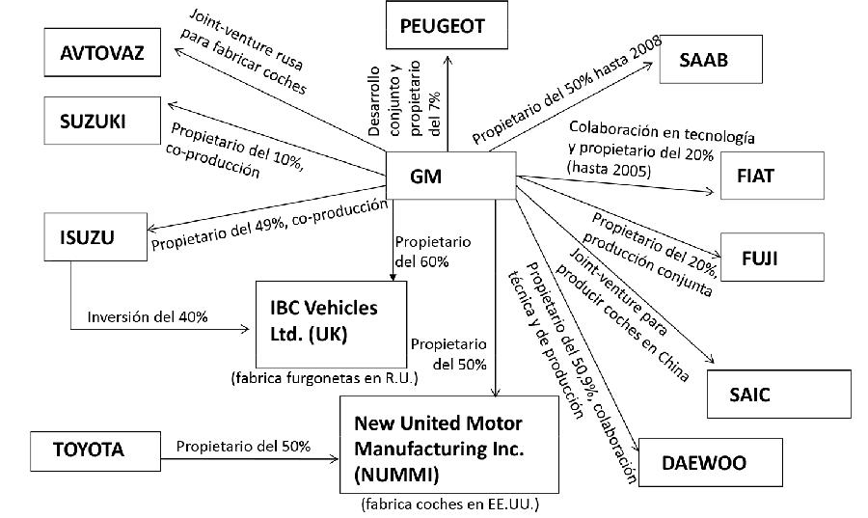
Esta investigación proviene de las amplias adquisiciones que tuvieron lugar en los primeros años de los 2000. Sin embargo, la investigación más reciente pone esta conclusión en duda: - Una investigación de la consultora McKinsey encuentra que las empresas que realizan pequeñas adquisiciones suelen añadir un valor sustancial a ellas. - Por el contrario, cuando los acuerdos son one-off suelen ser más arriesgados: uno de cada dos fracasan porque las sinergias prometidas no se materializan.
El valor presente de una perpetuidad que crece a una tasa constante g podría ser expresado como: $$\text{Valor Presente}=\frac{\text{F}∙\left(\text{1}+\text{g}\right)}{\left(\text{1}+\text{r}\right)}+\frac{\text{F}∙{\left(\text{1}+\text{g}\right)}^{\text{2}}}{{\left(\text{1}+\text{r}\right)}^{\text{2}}}+⋯+\frac{\text{F}∙{\left(\text{1}+\text{g}\right)}^{\text{n}}}{{\left(\text{1}+\text{r}\right)}^{\text{n}}}+⋯$$a medida que $\text{n}$ tiende a infinito, esto puede ser acortado a: $$\boxed{\text{Valor Presente}=\frac{{\text{F}}_{\text{0}}∙\left(\text{1}+\text{g}\right)}{\text{r}-\text{g}}=\frac{{\text{F}}_{\text{1}}}{\text{r}-\text{g}}}$$siempre que $\text{r}>\text{g}$ [ver anexo A.2].
En caso de incluir el efecto de impuestos y de la inflación quedaría de la siguiente manera: $${\text{I}}_{\text{0}}=\sum_{\text{t}=\text{1}}^{+∞}{\frac{{\text{S}}_{\text{t}}}{{\left(\text{1}+{\text{r}}_{\text{D}}∙\left(\text{1}-{\text{t}}_{\text{IS}}\right)\right)}^{\text{t}}∙{\left(\text{1}+\text{π}\right)}^{\text{t}}}}$$ De esta manera el efecto de estos factores sería el siguiente: - Efecto de los impuestos (${\text{t}}_{\text{IS}}$): Las cantidades pagadas por la empresa en concepto de intereses son deducibles de la base imponible del impuesto de sociedades, por lo que para las empresas rentables (i.e. que obtengan beneficios y por lo tanto tengan que pagar el impuesto) el coste de capital ajeno en realidad será menor. Es el llamado escudo fiscal. - Efecto de la inflación ($\text{π}$): Dado que al pagar una deuda sólo devolverse su valor nominal, un aumento de la inflación reduce el valor real de la deuda.
Donde el Enterprise Value es igual al Equity Value más la deuda financiera neta: Valor de la empresa ($\text{V}$) Valor del patrimonio neto (${\text{V}}_{\text{E}}$) Valor de la empresa ($\text{V}$) Valor de la deuda neta (${\text{V}}_{\text{D}}$) Normalmente, cuando se lleva a cabo una adquisición se tiene en cuenta o se pondera la totalidad del Enterprise Value pero lo que realmente se está adquiriendo es el Equity Value.
https://www.youtube.com/watch?v=WJjDr67frtM
El EBIT (Earnings Before Interests and Taxes) hace referencia al beneficio operativo (es decir, antes de tener en cuenta el resultado financiero y los impuestos) [ver tema 3.B.1]. Sin embargo, si la comparación a realizar es entre compañías sujetas a regímenes fiscales diferentes, sería más apropiado tener en cuenta un beneficio operativo neto de impuestos.
En general, un valor de PER alto indica que el mercado estima que la empresa tiene elevadas expectativas de crecimiento, puesto que el precio de las acciones refleja las expectativas positivas sobre una empresa con precios al alza de las acciones, mientras que los beneficios aún no reflejan esas expectativas hasta meses después con incremento de los resultados. A medida que los beneficios recojan esas expectativas la relación que establece el PER irá disminuyendo, si el precio de las acciones permanece estable; o seguirá subiendo o bajando en función de las expectativas positivas o negativas, respectivamente, sobre la empresa. Un valor de PER bajo indica que la empresa tiene un crecimiento lento o bajo puesto que si las acciones no ascienden es como consecuencia de que la empresa tiene pocas expectativas de crecimiento de beneficios en el futuro. Pero un PER alto no significa que las acciones estén caras y, por tanto, que haya que vender las acciones de esa empresa, puesto que si las expectativas de crecimiento de la empresa son aún superiores esto implicará un PER superior; en caso contrario, sí habrá que venderlas. Del mismo modo, un PER bajo no significa que las acciones estén baratas y, por tanto, que haya que comprar acciones de la empresa, puesto que, posiblemente, la empresa deba tener un PER menor ante una expectativa negativa. En caso contrario, cuando existan efectivamente expectativas de crecimiento de los beneficios de la empresa pero no se estén recogiendo en la cotización sí habrá que comprar tales acciones. Todo ello dependerá de la situación de la empresa, de sus expectativas, y de la comparación con otras empresas del sector, país, etc. Las ventajas principales de esta ratio son que permite la comparación entre empresas del mismo sector que cotizan en bolsa, entre las empresas y el mercado en el ámbito nacional e internacional (teniendo en cuenta las diversas políticas contables internacionales) y permite su cálculo aunque las empresas no paguen dividendos. Sus inconvenientes principales se deben a que relaciona dos magnitudes calculadas en momentos distintos, el Beneficio Por Acción, el cual es obtenido a partir de los estados financieros de la empresa y, por tanto, hace referencia al pasado; y el precio de las acciones en el mercado, el cual hace referencia a las expectativas que tienen los inversores para el futuro de la empresa. El modo de solucionar este inconveniente es utilizar un Beneficio por Acción estimado. Así mismo, se trata de un indicador que no se puede utilizar en empresas que no obtienen beneficios. Una ratio que pretende ser una mejora de la ratio PER es el Precio Cash Flow en el que el cash-flow o flujo de caja intenta cuantificar el dinero realmente generado por la empresa, frente a la diferencia contable entre ingresos y gastos del período, es decir, los beneficios contables.
Sustituyendo por la fórmula de Gordon y Shapiro (y tenemos en cuenta que el dividendo es la parte del beneficio por acción que no se retiene, i.e. ${\text{D}}_{\text{1}}=\text{BPA}∙\left(\text{1}-\text{b}\right)$) obtenemos: $$\text{PER}=\frac{\text{Precio de una acción}}{\text{Beneficio} \text{neto por acción}}=\frac{{{\text{D}}_{\text{1}}}/{\left(\text{k}-\text{d}\right)}}{\text{Beneficio} \text{neto por acción}}=\frac{{\text{BPA}∙\left(\text{1}-\text{b}\right)}/{\left(\text{k}-\text{d}\right)}}{\text{BPA}}=\frac{\text{1}-\text{b}}{\text{k}-\text{d}}$$ Aquí vemos que el PER depende de la tasa de retención de beneficios ($\text{b}$), de la rentabilidad de los fondos propios ($\text{k}$) y de la tasa de crecimiento del dividendo ($\text{d}$).
Para los directivos un PER alto está bien porque implica que el mercado cree en la empresa, es decir, cree que tiene una gran expectativa de beneficio por lo que su precio de mercado está alta.
Otra definición utilizada para explicar el significado del PER es el tiempo en que se recupera la inversión inicial si se mantuviera invariable el mismo nivel de beneficios. Cuanto menor sea el PER, menor es el número de años en los que se recuperaría la inversión, de forma que para muchos inversores será mejor un PER bajo.
Podemos utilizar el PER para valorar empresas que no están cotizadas. Para ello se busca el PER de una empresa proxy que sí que esté cotizada que sea similar y a partir del PER de esa empresa proxy multiplicando por el beneficio por acción de la empresa que se quiere valorar que no esté cotizada, se puede obtener una aproximación de cual sería ese target price, que multiplicado por el número de acciones nos estaría dando el equity value.
https://web.iese.edu/PabloFernandez/docs/FN-0462.pdf [ver Anexo A.5].
Así, el PER cuenta con otras desventajas: - El beneficio por acción depende de los criterios contables utilizados. - Mezcla 2 variables calculadas en diferentes períodos: el precio de cotización (que refleja las expectativas futuras) y el beneficio por acción (que refleja resultados pasados). - No se puede utilizar en empresas que registren pérdidas.
Robert J. Shiller fue galardonado con el Premio Nobel de Economía en 2013 junto con Lars Peter Hansen y Eugene Fama «Por su trabajo en el análisis empírico de precios de posesiones capitales.»
¿Por qué beneficios promedio? Los precios son volátiles de un año a otro.
Para el caso de la valoración de start-ups: - Método flujos de caja: No es muy empleado a pesar de disponer de plan de negocio. La razón es la dificultad de la proyección de los flujos de caja. Se trata de empresas que no suelen generar beneficios y están caracterizadas por la incertidumbre, hay probabilidades de desaparecer en el corto plazo. - Método en base a múltiplos: Difícil comparabilidad. El PER está pensado para empresas maduras que tienen un nivel de beneficio positivo y consolidado. En muchos casos, una start-up no presenta beneficios o estos son muy volátiles. - Método venture capital: Dada la idiosincrasia de valorar start-ups, los expertos en venture capital han desarrollado un método específico conocido como método venture capital: - Se estima el valor del patrimonio neto en 4-7 años (i.e. cuando existe una cierta consolidación de la empresa que la lleva a cotizar en bolsa o a ser adquirida). - El valor futuro del patrimonio neto se descuenta usando una muy elevada tasa de descuento que corrige por el hecho de que muchas start-ups pueden desaparecer. - Método de valor de empresa entre ventas: Adecuado si una start-up tiene pérdidas los primeros años, por lo que es mejor valorarla mediante ventas que mediante beneficios (con ciertas plataformas o servicios digitales se usa incluso las búsquedas en la web o las visitas a la página web).
https://nadaesgratis.es/fernandez-villaverde/liquidez-interna-y-externa-i
Nótese que el primer flujo de caja realmente pagado es ${\text{F}}_{\text{1}}={\text{F}}_{\text{0}}∙\left(\text{1}+\text{g}\right)$.
Generalmente adscrita a sectores de conocimiento (p.ej. tecnología, biotecnología) y en un 70 % a PyMES.
En una Oferta Pública Inicial, una empresa contrata a banqueros que la ayudan a vender acciones a un precio acordado, principalmente a inversores institucionales en un proceso elaborado fijado por los reguladores.
Muñoz Tavella, J. (2022). Love Money, definición y ventajas de la financiación de familia y amigos. AGICAP. https://agicap.com/es/articulo/love-money/

